**ỦY BAN NHÂN DÂN THÀNH PHỐ CẦN THƠ**

**TRƯỜNG ĐẠI HỌC KỸ THUẬT – CÔNG NGHỆ CẦN THƠ**

**KHOA CÔNG NGHỆ THÔNG TIN**

**🙞🕮🙜**



**ĐỒ ÁN HỌC PHẦN 2**

**WEBSITE HỆ THỐNG QUẢN LÝ**

**CHUYẾN XE KHÁCH**

**Giảng viên hướng dẫn: ThS. Đặng Trung Tín**

|  |  |
| --- | --- |
| **Nhóm sinh viên thực hiện:** |  |
| 1. Từ Kim Hoàng | **MSSV: KHMT2211009** |
| 1. Hoàng Lâm Thanh Tâm | **MSSV: KHMT2211060** |
| 1. Trần Thị Thúy Trân | **MSSV: KHMT2211056** |
| **Ngành: Khoa học máy tính - 2022** |  |

**Cần Thơ, năm học 2025**

**ỦY BAN NHÂN DÂN THÀNH PHỐ CẦN THƠ**

**TRƯỜNG ĐẠI HỌC KỸ THUẬT – CÔNG NGHỆ CẦN THƠ**

**KHOA CÔNG NGHỆ THÔNG TIN**

**🙞🕮🙜**



**ĐỒ ÁN HỌC PHẦN 2**

**WEBSITE HỆ THỐNG QUẢN LÝ**

**CHUYẾN XE KHÁCH**

**Giảng viên hướng dẫn: ThS. Đặng Trung Tín**

|  |  |
| --- | --- |
| **Nhóm sinh viên thực hiện:** |  |
| 1. Từ Kim Hoàng | **MSSV: KHMT2211009** |
| 1. Hoàng Lâm Thanh Tâm | **MSSV: KHMT2211060** |
| 1. Trần Thị Thúy Trân | **MSSV: KHMT2211056** |
| **Ngành: Khoa học máy tính - 2022** |  |

**Cần Thơ, năm học 2025**

# **NHẬN XÉT, ĐÁNH GIÁ CỦA GIẢNG VIÊN HƯỚNG DẪN**

**Đồ án 2**

**Đề tài: WEBSITE HỆ THỐNG QUẢN LÝ CHUYẾN XE KHÁCH**

**Giảng viên hướng dẫn: ThS. Đặng Trung Tín**

|  |  |
| --- | --- |
| **Nhóm sinh viên thực hiện:** |  |
| 1. Từ Kim Hoàng | **MSSV:** KHMT2211009 |
| 1. Hoàng Lâm Thanh Tâm | **MSSV:** KHMT2211060 |
| 1. Trần Thị Thúy Trân | **MSSV:** KHMT2211056 |
| **Ngành: Khoa học máy tính – 2022** |  |

**NHẬN XÉT CỦA GIẢNG VIÊN**

|  |
| --- |
| *Cần Thơ, ngày … tháng … năm 2025* |
| **Giảng viên hướng dẫn**  **Đặng Trung Tín** |

# **LỜI CAM ĐOAN**

Nhóm chúng em xin cam đoan rằng, đồ án học phần với đề tài “**WEBSITE HỆ THỐNG QUẢN LÝ CHUYẾN XE KHÁCH**” là kết quả nghiên cứu củanhóm dựa trên các kiến thức đã được học, nghiên cứu và tìm hiểu từ phương án trướcđó. Tất cả các dữ liệu được sử dụng trong đồ án đều được mô tả chi tiết và các nguồn tài liệu tham khảo đều được lấy từ các nguồn chính thống. Mọithứ trong quyển báo cáo đồ án này là sự nỗ lực của nhóm em đã cố gắng hoàn thànhtrong phạm vi khả năng cho phép của bản thân.

|  |
| --- |
| *Cần Thơ, ngày 5 tháng 5 năm 2025* |
| Nhóm sinh viên thực hiện |

|  |  |  |
| --- | --- | --- |
| **Sinh viên thực hiện 1** | **Sinh viên thực hiện 2** | **Sinh viên thực hiện 3** |
|  |  |  |
| **Từ Kim Hoàng** | **Hoàng Lâm Thanh Tâm** | **Trần Thị Thúy Trân** |

# **LỜI CẢM ƠN**

Nhóm chúng em xin được gửi lời cảm ơn từ sự hỗ trợ nhiệt tình của quý Thầy, Cô bộ môn Khoa Công nghệ thông tin, Trường Đại học Kỹ thuật – Công nghệ Cần Thơ, những người đã chỉ dẫn tận tình và truyền đạt những kiến thức trong quá trình nghiên cứu đồ án học phần với đề tài: “**WEBSITE HỆ THỐNG QUẢN LÝ CHUYẾN XE KHÁCH**”.

Đặc biệt, nhóm em xin gửi lời cảm ơn chân thành đến Thầy Đặng Trung Tín – giảng viên hướng dẫn trực tiếp đồ án học phần này. Với sự chỉ bảo nhiệt tình của thầy, nhóm chúng em đã có được các định hướng tốt hơn trong việc triển khai và thực hiện các yêu cầu cần thiết trong quá trình hoàn thiện đồ án.

Để có thể hoàn thành đồ án này, ngoài sự nỗ lực của bản thân và sự giúp đỡ từ phía các Thầy, Cô bộ môn còn có sự giúp tận tình từ phía gia đình và bạn bè để nhóm em có những điều kiện tốt nhất trong suốt quá trình nghiên cứu đồ án. Đồ án học phần này tuy có đầy sự tâm huyết của nhóm nhưng chắc chắn sẽ có nhiều sai sót trong quá trình tìm hiểu nghiên cứu. Chúng em xin nhận những góp ý, nhận xét từ phía Thầy, Cô để có thể rút kinh nghiệm cho những đồ án học phần kế tiếp.

Nhóm em xin chân thành cảm ơn!

# **TÓM TẮT ĐỒ ÁN**

Đồ án **“Website Hệ Thống Quản Lý Chuyến Xe Khách”** được thực hiện nhằm xây dựng một hệ thống hỗ trợ quản lý các chuyến xe khách một cách hiệu quả, hiện đại và tiện lợi qua nền tảng website. Hệ thống giúp đơn giảng hóa quy trình đặt vé, quản lý lịch trình, phương tiện, tài xế và hỗ trợ người dung dễ dàng tra cứu thông tin. Trong quá trình phân tích thiết kế hệ thống để xây dựng một giải pháp phù hợp với nhu cầu thực tế. Nội dung đồ án ngày được trình bày trong 6 chương:

**CHƯƠNG 1: TỔNG QUAN VỀ ĐỀ TÀI**

**CHƯƠNG 2: CƠ SỞ LÝ THUYẾT**

**CHƯƠNG 3: PHÂN TÍCH THIẾT KẾ VÀ XÂY DỰNG HỆ THỐNG**

**CHƯƠNG 4: KẾT QUẢ THỰC HIỆN**

**CHƯƠNG 5: KẾT LUẬN VÀ HƯỚNG PHÁT TRIỂN**

**CHƯƠNG 6: TÀI LIỆU THAM KHẢO**

# **MỤC LỤC**

**NHẬN XÉT, ĐÁNH GIÁ CỦA GIẢNG VIÊN HƯỚNG DẪN** 1

**LỜI CAM ĐOAN** 2

**LỜI CẢM ƠN** 3

**TÓM TẮT ĐỒ ÁN** 4

**MỤC LỤC** 5

**DANH MỤC HÌNH ẢNH** 8

**DANH MỤC BẢNG** 10

**PHẦN MỞ ĐẦU** 11

**I.** **TÊN ĐỀ TÀI** 11

**II.** **MỤC TIÊU CỦA ĐỀ TÀI** 11

**III.** **NỌI DUNG THỰC HIỆN** 11

**CHƯƠNG 1: TỔNG QUAN VỀ ĐỀ TÀI** 13

**I.** **Giới thiệu chung.** 13

**II.** **Đối tượng và phạm vi nghiên cứu.** 13

**1.** **Đối tượng nghiên cứu.** 13

**2.** **Phạm vi nghiên cứu.** 13

**3.** **Phương pháp, công nghệ phát triển hệ thống.** 13

**CHƯƠNG 2: CƠ SỞ LÝ THUYẾT** 15

**I.** **Ngôn ngữ và môi trường phát triển.** 15

**1.** **HTML – Ngôn ngữ đánh dấu siêu văn bản.** 15

**2.** **CSS.** 16

**3.** **JavaScript.** 17

**4.** **Python.** 17

**5.** **Hệ quản trị cơ sở dữ liệu MySQL.** 18

**6.** **Mô hình CRUD** 18

**II.** **Công cụ hỗ trợ.** 19

**1.** **XAMPP.** 19

**2.** **Tailwind CSS** 19

**3.** **Flowbite.** 20

**CHƯƠNG 3: PHÂN TÍCH THIẾT KẾ VÀ XÂY DỰNG HỆ THỐNG** 22

**I.** **Thông tin chung.** 22

**1.** **Chức năng.** 22

**2.** **Về nghiệp vụ.** 23

**3.** **Về bảo mật.** 23

**II.** **Phân tích thiết kế hệ thống.** 23

**1.** **Sơ đồ Use Case.** 23

**2.** **Mô tả thông tin chi tiết các Use Case.** 30

**3.** **Sơ đồ lớp.** 42

**4.** **Cơ sở dữ liệu.** 43

**CHƯƠNG 4: KẾT QUẢ THỰC HIỆN** 48

**I.** **Quy trình hệ thống.** 48

**II.** **Chức năng Quản trị viên – Admin.** 48

**1.** **Đăng nhập.** 48

**2.** **Đăng ký tài khoản.** 48

**3.** **Quản lý Bến xe.** 49

**4.** **Quản lý Chuyến xe.** 50

**5.** **Quản lý Tuyến xe.** 53

**6.** **Quản lý Xe.** 56

**7.** **Quản lý Khách hàng.** 57

**8.** **Quản lý Nhân viên.** 58

**9.** **Quản lý Vé xe.** 60

**III.** **Chức năng Nhân viên bán vé.** 60

**1.** **Tra cứu Khách hàng.** 60

**2.** **Tra cứu Lịch trình.** 61

**3.** **Tra cứu Chuyến xe.** 61

**4.** **Tra cứu Vé xe.** 62

**IV.** **Chức năng Khách hàng.** 62

**1.** **Giao diện header.** 62

**2.** **Tìm kiếm Tuyến xe.** 63

**3.** **Các tuyến phổ biến** 63

**4.** **Kết quả tìm kiếm của Tuyến xe.** 64

**CHƯƠNG 5: KẾT LUẬN VÀ ĐỊNH HƯỚNG PHÁT TRIỂN** 65

**I.** **Kết quả đạt được.** 65

**II.** **Ưu điểm và hạn chế.** 65

**1.** **Ưu điểm.** 65

**2.** **Hạn chế.** 65

**III.** **Hướng phát triển của đề tài.** 65

**CHƯƠNG 6: TÀI LIỆU THAM KHẢO** 66

# **DANH MỤC HÌNH ẢNH**

Hình 1: Sơ đồ Use Case Đăng nhập 23

Hình 2: Sơ đồ Use Case Đăng xuất 24

Hình 3: Sơ đồ Use Case Quản lý bến xe 24

Hình 4: Sơ đồ Use Case Quản lý chuyến xe 24

Hình 5: Sơ đồ Use Case Quản lý tuyến xe 25

Hình 6: Sơ đồ Use Case Quản lý xe 25

Hình 7Hình 10: Sơ đồ Use Case Quản lý nhân viên 26

Hình 8: Sơ đồ Use Case Quản lý khách hàng 26

Hình 9: Sơ đồ Use Case Quản lý tỉnh thành 27

Hình 10: Sơ đồ Use Case Tìm kiếm nhân viên 27

Hình 11: Sơ đồ Use Case Tra cứu bến xe 28

Hình 12: Sơ đồ Use Case Tra cứu chuyến xe 28

Hình 13: Sơ đồ Use Case Tra cứu khách hàng 29

Hình 14: Sơ đồ Use Case Tra cứu vé 29

Hình 15: Sơ đồ Use Case Xem tuyến xe 29

Hình 16: Sơ đồ Use Case Tìm kiếm chuyến xe 30

HÌnh 17: Sơ đồ lớp của hệ thống 42

Hình 18: Giao diện trang Đăng nhập 48

Hình 19: Giao diện trang Đăng ký 49

Hình 20: Admin - Giao diện trang Quản lý bến xe 49

Hình 21: Admin - Giao diện trang Thêm bến xe 50

Hình 22: Admin - Giao diện trang Cập nhật bến xe 50

Hình 23: Admin - Giao diện trang Quản lý chuyến xe 51

Hình 24: Admin - Giao diện trang Thêm chuyến xe 52

Hình 25: Admin - Giao diện trang Cập nhật chuyến xe 53

Hình 26: Admin - Giao diện trang Quản lý tuyến xe 54

Hình 27: Admin - Giao diện trang Thêm tuyến xe 55

Hình 28: Admin - Giao diện trang Cập nhật tuyến xe 56

Hình 29: Admin - Giao diện trang Quản lý xe 57

Hình 30: Admin - Giao diện trang Thêm xe 57

Hình 31: Admin - Giao diện trang Cập nhật xe 58

Hình 32: Admin - Giao diện trang Quản lý khách hàng 58

Hình 33: Admin - Giao diện trang Quản lý nhân viên 59

Hình 34: Admin - Giao diện trang Thêm nhân viên 59

Hình 35: Admin - Giao diện trang Cập nhật nhân viên 60

Hình 36: Admin - Giao diện trang Quản lý vé xe 61

Hình 37: Nhân viên bán vé - Giao diện trang Tra cứu khách hàng 61

Hình 38: Nhân viên bán vé - Giao diện trang Tra cứu lịch trình 62

Hình 39: Nhân viên bán vé - Giao diện trang Tra cứu chuyến xe 62

Hình 40: Nhân viên bán vé - Giao diện trang Tra cứu vé xe 63

Hình 41 Giao diện header 63

Hình 42: Giao diện trang Tìm kiếm tuyến xe 64

Hình 43: Giao diện trang Các tuyến phổ biến 64

Hình 44: Giao diện trang Kết quả tìm kiếm chuyến xe 65

# **DANH MỤC BẢNG**

Bảng 1: Bảng mô tả Use Case Quản lý bến xe 30

Bảng 2: Bảng mô tả Use Case Quản lý chuyến xe 31

Bảng 3: Bảng mô tả Use Case Quản lý tuyến xe 32

Bảng 4: Bảng mô tả Use Case Quản lý xe 33

Bảng 5: Bảng mô tả Use Case Quản lý nhân viên 34

Bảng 6: Bảng mô tả Use Case Quản lý khách hàng 35

Bảng 7: Bảng mô tả Use Case Quản lý tỉnh thành 36

Bảng 8: Bảng mô tả Use Case Tra cứu khách hàng 37

Bảng 9: Bảng mô tả Use Case Tra cứu tuyến xe 38

Bảng 10: Bảng mô tả Use Case Tra cứu vé 39

Bảng 11: Bảng mô tả Use Case Tra cứu chuyến xe 40

Bảng 12: Bảng mô tả Use Case Xem tuyến xe 41

Bảng 13: Mô tả CSDL bảng Khách hàng 43

Bảng 14: Mô tả CSDL bảng Nhân viên 44

Bảng 15: Mô tả CSDL bảng Xe 45

Bảng 16: Mô tả CSDL bảng Tuyến xe 46

Bảng 17: Mô tả CSDL bảng Chuyến xe 46

Bảng 18: Mô tả CSDL bảng Bến xe 47

Bảng 19: Mô tả CSDL bảng Tỉnh thành 47

Bảng 20: Mô tả CSDL bảng Vé xe 48

# **PHẦN MỞ ĐẦU**

1. **TÊN ĐỀ TÀI**

* **Tên đề tài:** “Website Hệ Thống Quản Lý Chuyến Xe Khách”.
* **Thời gian thực hiện:** (từ ngày 04/02/2025 đến ngày 04/05/2025).
* **Giảng viên hướng dấn:** ThS, Đặng Trung Tín.
* **Sinh viên thực hiện:**

1. Từ Kim Hoàng – KHMT2211009
2. Hoàng Lâm Thanh Tâm – KHMT2211060
3. Trần Thị Thúy Trân – KHMT2211056
4. **MỤC TIÊU CỦA ĐỀ TÀI**

Xây dựng website có các chức năng sau:

* Tìm kiếm chuyến xe.
* Đăng nhập trang quản trị.
* Đăng nhập trang quản lý.
* Quản lý Bến xe.
* Quản lý Chuyến xe.
* Quản lý Tuyến xe.
* Quản lý Xe.
* Quản lý Nhân viên.
* Quản lý Khách hàng.
* Quản lý Vé xe.

1. **NỌI DUNG THỰC HIỆN**

Chi tiết nội dung công việc thực hiện được liệt kê trong bảng bên dưới gồm: công việc và kết quả sản phẩm của đề tài, cụ thể như sau:

|  |  |  |
| --- | --- | --- |
| **STT** | **Nội dung, công việc thực hiện** | **Sản phẩm** |
| **1** | Tìm hiểu các khái niệm về HTML, CSS, JavaScript, Python, MySQL, Xampp, và các công nghệ thực hiện. | File báo cáo các khái niệm đã tìm hiểu |
| **2** | Thu thập yêu cầu | Danh sách các chức năng cần có trong hệ thống |
| **3** | Phân tích hệ thống | Báo cáo về phân tích các chức năng trong hệ thống |
| **4** | Xây dựng sơ đồ ERD | Sơ đồ ERD |
| **5** | Xây dựng Frontend | Giao diện các chức năng có trong hệ thống. |
| **6** | Xây dựng Backend | Cấu hình kết nối Database, tạo các API (GET/POST/PUT/DELETE) |
| **7** | Kết nối Backend với Frontend | Frontend gửi request qua API để lấy dữ liệu và hiển thị lên phía cilent. |
| **8** | Demo hệ thống | Chạy demo hệ thống |
| **9** | Viết báo cáo | Bản báo cáo hoàn chỉnh |

# **CHƯƠNG 1: TỔNG QUAN VỀ ĐỀ TÀI**

1. **Giới thiệu chung.**

Trong thời đại công nghệ số phát triển mạnh mẽ như hiện nay, **website** đã trở thành một trong những công cụ thiết yếu, đóng vai trò trung tâm trong việc cung cấp thông tin, kết nối người dùng và hỗ trợ quản lý trong hầu hết các lĩnh vực của đời sống. Đặc biệt trong ngành vận tải hành khách, việc ứng dụng website vào hệ thống quản lý chuyến xe khách không chỉ giúp đơn giản hóa quy trình vận hành mà còn mang lại nhiều lợi ích rõ rệt như nâng cao hiệu quả quản lý, tiết kiệm thời gian, giảm thiểu sai sót trong khâu đặt vé và điều phối chuyến đi.

Một hệ thống website quản lý chuyến xe khách hiện đại có thể hỗ trợ đầy đủ các chức năng như: quản lý thông tin xe, tài xế, tuyến đường, lịch trình, số lượng ghế còn trống, đặt vé trực tuyến, tra cứu chuyến đi, theo dõi tình trạng xe, cũng như phản hồi của khách hàng. Thay vì phải đến trực tiếp các bến xe hoặc gọi điện thoại để đặt vé, hành khách ngày nay có thể dễ dàng truy cập vào website, tìm kiếm chuyến phù hợp và thực hiện giao dịch chỉ trong vài phút. Điều này không chỉ tăng sự tiện lợi cho người dùng mà còn góp phần tối ưu hóa hoạt động của các doanh nghiệp vận tải.

Hiện nay, nhu cầu đi lại, di chuyển của người dân ngày càng tăng cao, đặc biệt là trong các dịp lễ, Tết, cuối tuần hay các thời điểm cao điểm trong năm. Song song với đó, yêu cầu về chất lượng dịch vụ, sự minh bạch và nhanh chóng trong quy trình đặt vé và di chuyển cũng ngày càng trở nên khắt khe hơn. Điều này đòi hỏi các nhà xe, doanh nghiệp vận tải phải có một hệ thống quản lý thông minh, hiện đại, và hoạt động ổn định để đáp ứng nhu cầu khách hàng cũng như nâng cao khả năng cạnh tranh trên thị trường.

Vì vậy, việc xây dựng một “**Website hệ thống quản lý chuyến xe khách”** không chỉ là một giải pháp cần thiết mà còn là bước tiến quan trọng trong công cuộc chuyển đổi số ngành vận tải. Nó không chỉ giúp người quản lý dễ dàng kiểm soát và điều phối hoạt động xe khách mà còn tạo ra trải nghiệm thân thiện, thuận tiện và chuyên nghiệp hơn cho hành khách trong.

1. **Đối tượng và phạm vi nghiên cứu.**
2. **Đối tượng nghiên cứu.**

Phương pháp xây dựng Website.

1. **Phạm vi nghiên cứu.**

Các tỉnh thành Miền Tây.

1. **Phương pháp, công nghệ phát triển hệ thống.**

* Sử dụng mô hình CURD.
* Sơ đồ được sử dụng: use case, erd, class diagram,…
* Công nghệ sử dụng: sử dụng HTML, CSS, JAVASCRIPT để thiết kế giao diện kết hợp với frameword tailwind css, XAPP, ngôn ngữ Python, frameword flask, và hệ quản trị cơ sở dữ liệu MySQL.

# **CHƯƠNG 2: CƠ SỞ LÝ THUYẾT**

1. **Ngôn ngữ và môi trường phát triển.**
2. **HTML – Ngôn ngữ đánh dấu siêu văn bản.**



**HTML (HyperText Markup Language)** là ngôn ngữ đánh dấu siêu văn bản, được xem là nền tảng cơ bản để xây dựng và phát triển các trang web. HTML không phải là một ngôn ngữ lập trình mà là một ngôn ngữ dùng để mô tả cấu trúc của một trang web thông qua các “thẻ” (tags). Mỗi thẻ HTML quy định một thành phần cụ thể trên trang, như tiêu đề, đoạn văn, hình ảnh, liên kết, bảng biểu hay biểu mẫu,… Nhờ đó, trình duyệt web có thể hiểu và hiển thị nội dung trang một cách rõ ràng và có tổ chức.

HTML đóng vai trò như bộ khung xương của một website. Khi kết hợp với các ngôn ngữ khác như **CSS** (để tạo kiểu dáng) và **JavaScript** (để tạo tương tác), HTML giúp tạo nên những trang web sinh động, dễ sử dụng và phù hợp với nhu cầu của người dùng. Trong hệ thống quản lý chuyến xe khách, HTML được sử dụng để thiết kế giao diện người dùng, hiển thị các thông tin về tuyến xe, giờ khởi hành, điểm đón – trả, số lượng ghế trống và các biểu mẫu đặt vé. Việc sử dụng HTML chuẩn hóa còn giúp tăng khả năng tương thích với nhiều thiết bị và trình duyệt khác nhau, từ máy tính, máy tính bảng đến điện thoại di động.

Với cú pháp đơn giản, dễ học và khả năng mở rộng cao, HTML là bước khởi đầu quan trọng cho bất kỳ ai muốn phát triển ứng dụng web nói chung và hệ thống quản lý chuyến xe khách nói riêng.

1. **CSS.**



**CSS (Cascading Style Sheets)** là ngôn ngữ tạo kiểu được sử dụng để định dạng và trang trí cho các thành phần HTML trên trang web. Nếu HTML đóng vai trò là bộ khung, xác định cấu trúc nội dung thì CSS chính là “bộ quần áo”, chịu trách nhiệm về giao diện và hình thức hiển thị của trang web. Thông qua CSS, lập trình viên có thể kiểm soát màu sắc, kiểu chữ, bố cục, kích thước, khoảng cách, hiệu ứng chuyển động và nhiều yếu tố thẩm mỹ khác của trang web.

CSS giúp tách biệt phần nội dung (HTML) và phần trình bày (giao diện), từ đó tăng tính linh hoạt và khả năng tái sử dụng trong phát triển web. Ngoài ra, CSS còn hỗ trợ thiết kế **giao diện responsive**, tức là tự động điều chỉnh bố cục hiển thị sao cho phù hợp với các thiết bị khác nhau như máy tính, máy tính bảng, hay điện thoại di động – điều rất quan trọng trong thời đại mà người dùng truy cập internet từ nhiều nền tảng khác nhau.

Trong hệ thống quản lý chuyến xe khách, CSS đóng vai trò quan trọng trong việc xây dựng một giao diện thân thiện, dễ nhìn và dễ sử dụng cho người dùng. Nó giúp làm nổi bật các thông tin quan trọng như giờ khởi hành, địa điểm đón trả, số lượng ghế trống, cũng như các nút chức năng như đặt vé, đăng nhập, hay tìm kiếm chuyến đi. Giao diện đẹp, trực quan không chỉ tạo ấn tượng ban đầu tốt mà còn góp phần nâng cao trải nghiệm người dùng, giữ chân khách hàng và tăng tính chuyên nghiệp cho hệ thống.

1. **JavaScript.**



**JavaScript** là một ngôn ngữ lập trình phổ biến trong phát triển web, được sử dụng để tạo ra các tính năng tương tác và động cho trang web. Khác với HTML và CSS chỉ xử lý phần nội dung và giao diện, JavaScript cho phép xử lý logic, kiểm tra dữ liệu, thay đổi nội dung trang theo thời gian thực mà không cần tải lại.

Trong **trang quản trị của hệ thống quản lý chuyến xe khách**, JavaScript được sử dụng để điều khiển các popup, dropdown, xử lý các chức năng như thêm – sửa – xoá tuyến xe, lọc danh sách theo tiêu chí, xác thực biểu mẫu và nâng cao trải nghiệm người dùng khi thao tác với giao diện.

1. **Python.**



**Python** là một trong những ngôn ngữ lập trình mạnh mẽ, dễ đọc và dễ học nhất hiện nay, được ứng dụng rộng rãi trong nhiều lĩnh vực như phát triển web, trí tuệ nhân tạo, khoa học dữ liệu, tự động hóa và cả phát triển API. Với cú pháp ngắn gọn, rõ ràng cùng cộng đồng lớn và hệ sinh thái phong phú, Python trở thành lựa chọn lý tưởng cho các dự án cần phát triển nhanh nhưng vẫn đảm bảo hiệu suất và khả năng mở rộng.

Trong hệ thống quản lý chuyến xe khách, Python được sử dụng để xây dựng các API – cầu nối giữa frontend và cơ sở dữ liệu. Các API này đóng vai trò quan trọng trong việc xử lý các yêu cầu như: truy vấn danh sách tuyến xe, chuyến xe, bến xe, nhân viên, xe và khách hàng. Python không chỉ giúp hiện thực hóa logic nghiệp vụ một cách mạch lạc mà còn dễ dàng tích hợp với các công nghệ khác, đồng thời đảm bảo tính bảo mật và ổn định cho hệ thống. Nhờ vào các framework phổ biến như FastAPI hay Flask, việc phát triển các API RESTful trở nên nhanh chóng, dễ bảo trì và sẵn sàng mở rộng trong tương lai.

1. **Hệ quản trị cơ sở dữ liệu MySQL.**



**MySQL** là một hệ quản trị cơ sở dữ liệu mã nguồn mở phổ biến, được sử dụng rộng rãi trong các ứng dụng web nhờ khả năng lưu trữ, truy xuất và quản lý dữ liệu một cách hiệu quả. Với tốc độ xử lý nhanh, độ ổn định cao và dễ triển khai, MySQL là lựa chọn phù hợp cho nhiều hệ thống từ nhỏ đến lớn. Trong hệ thống quản lý chuyến xe khách, MySQL được dùng để lưu trữ các thông tin như tuyến xe, bến xe, chuyến xe, xe nhân viên và khách hàng. Việc sử dụng MySQL giúp đảm bảo dữ liệu được tổ chức chặt chẽ, dễ dàng truy vấn và hỗ trợ tốt cho việc mở rộng hệ thống trong tương lai.

1. **Mô hình CRUD**



**CRUD** là viết tắt của bốn thao tác cơ bản trong quản lý và xử lý dữ liệu: **Create (Tạo)**, **Read (Đọc)**, **Update (Cập nhật)** và **Delete (Xóa)**. Đây là mô hình nền tảng trong phát triển ứng dụng web và hệ thống thông tin, cho phép người dùng thao tác với dữ liệu một cách trực quan và đầy đủ. Trong hệ thống quản lý chuyến xe khách, mô hình CRUD được áp dụng để quản lý các thực thể quan trọng như tuyến xe, lịch trình, tài xế, hành khách và vé đặt. Ví dụ, quản trị viên có thể tạo mới tuyến xe (Create), xem danh sách tuyến (Read), cập nhật thông tin lộ trình (Update) hoặc xoá tuyến không còn hoạt động (Delete). Mô hình CRUD giúp hệ thống trở nên rõ ràng, dễ bảo trì và thân thiện với người sử dụng.

1. **Công cụ hỗ trợ.**
2. **XAMPP.**



**XAMPP** (Cross-platform, Apache, MySQL, PHP, Perl)là một phần mềm mã nguồn mở giúp bạn dễ dàng tạo máy chủ web (localhost) trên máy tính cá nhân để phục vụ việc phát triển và thử nghiệm các ứng dụng website. XAMPP tích hợp sẵn các thành phần quan trọng như Apache (máy chủ web), MySQL (hệ quản trị cơ sở dữ liệu), PHP (ngôn ngữ lập trình phía server) và phpMyAdmin (giao diện quản lý cơ sở dữ liệu).

1. **Tailwind CSS**



**Tailwind CSS** là một **framework CSS** dạng “utility-first” (ưu tiên tiện ích), nghĩa là nó cung cấp sẵn rất nhiều **class CSS nhỏ, tái sử dụng được**, có thể xây dựng giao diện trực tiếp trong HTML mà không cần viết CSS riêng nhiều. Thay vì tạo class riêng rồi gán kiểu, bạn dùng trực tiếp các class như p-4, text-center, bg-blue-500, rounded-lg để thiết kế bố cục và style cho phần tử.

Ở đây, nhóm chúng em chọn version ***v3.4.17*** để cài đặt và sử dụng:

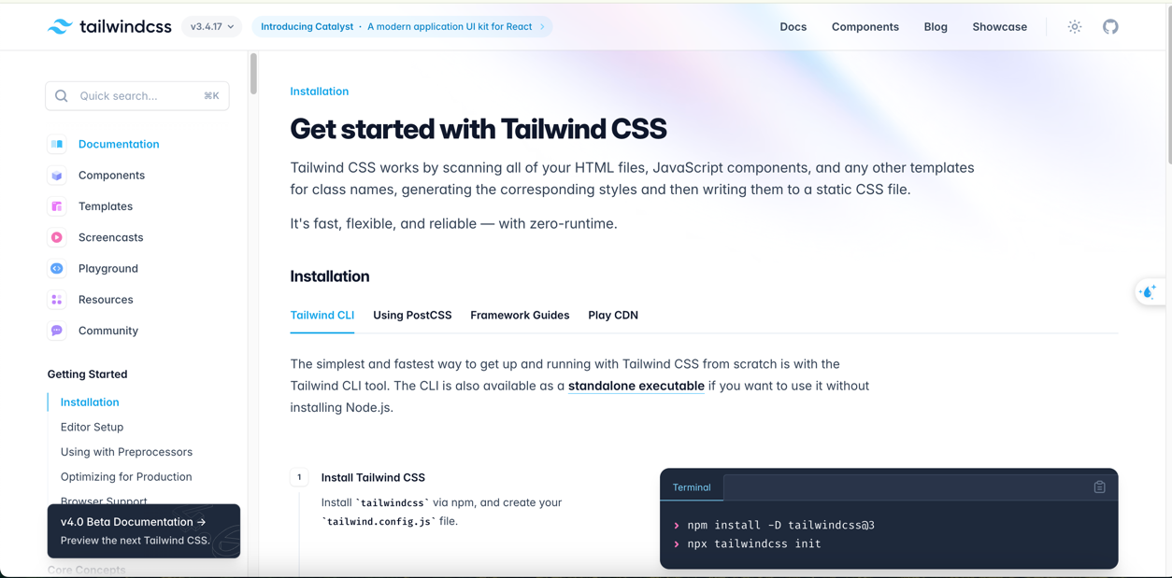

Tailwind nổi bật vì:

* Dễ tuỳ chỉnh theo thiết kế của riêng bạn.
* Code nhanh hơn, ít chuyển qua lại giữa file HTML và CSS.
* Hỗ trợ responsive, dark mode, hover, v.v. cực tiện.
* Kết hợp tốt với các framework như React, Vue, Next.js,…

1. **Flowbite.**



**Flowbite** là một **thư viện UI component** **xây dựng sẵn dựa trên Tailwind CSS**. Nó cung cấp rất nhiều thành phần giao diện như: **nút bấm (button)**, **modal**, **navbar**, **form**, **dropdown**, **table**, v.v. Bạn chỉ cần copy-paste đoạn code là có thể dùng ngay, tiết kiệm thời gian tự viết từ đầu.

Đối với trang quản trị, nhóm em dùng Tailwind CSS Table để xây dựng các bảng quản lý các thông tin như: quản lý bến xe, quản lý chuyến xe, quản lý tuyến xe, quản lý xe, quản lý nhân viên và quản lý khách hàng.

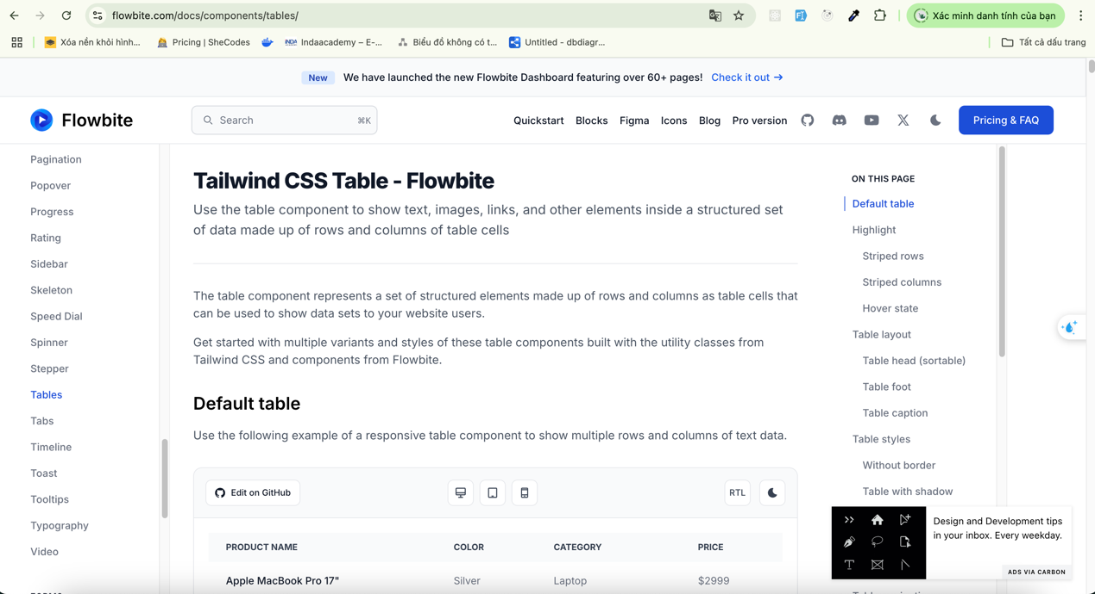

Mối quan hệ giữa Tailwind và Flowbite:

* **Tailwind CSS là nền tảng**, là framework cốt lõi để định nghĩa style.
* **Flowbite là bộ component xây dựng trên nền tảng đó**, tức là nó sử dụng class của Tailwind để tạo ra các giao diện có sẵn.

# **CHƯƠNG 3: PHÂN TÍCH THIẾT KẾ VÀ XÂY DỰNG HỆ THỐNG**

1. **Thông tin chung.**
2. **Chức năng.**

Dựa trên tổng hợp các chức năng cần thiết cho việc quản lý và vận hành hệ thống xe khách tại các bến xe ở các tỉnh miền Tây, chúng tôi đưa ra danh sách các chức năng cụ thể cho từng nhóm người dùng, bao gồm người dùng bình thường và người dùng quản trị viên (Administrator), như sau:

* Khách hàng:
  + - Đăng nhập
    - Đăng ký
    - Xem trang chủ
    - Tìm kiếm các chuyến xe
* Quản trị viên (Admin):
* Đăng nhập (tài khoản hệ thống)
* Đăng ký tài khoản hệ thống
* Đăng xuất tài khoản
* Quản lý thông tin các khách hàng đặt vé
* Quản lý thông tin các tuyến xe
* Quản lý thông tin các bến xe
* Quản lý thông tin các chuyến xe
* Quản lý thông tin của các nhân viên
* Quản lý thông tin của các loại xe của hệ thống
* Nhân viên bán vé:
* Đăng nhập
* Đăng ký tài khoản
* Đăng xuất tài khoản
* Tra cứu các tuyến xe
* Xem thông tin của các khách hàng
* Tra cứu thông tin của các chuyến xe

1. **Về nghiệp vụ.**

Người xây dựng website cần hiểu về quy trình tìm kiếm các chuyến xe, quản lý các thông tin của website.

1. **Về bảo mật.**

Admin có toàn quyền giữ bảo mật cho website bằng mật khẩu riêng.

Quản lý User & password của người dùng an toàn.

1. **Phân tích thiết kế hệ thống.**
2. **Sơ đồ Use Case.**

Căn cứ vào mô tả đơn vị sử dụng, nhóm chúng em thực hiện phân tích yêu cầu hệ thống và xây dựng sơ đồ các trường hợp sử dụng của phần mềm:

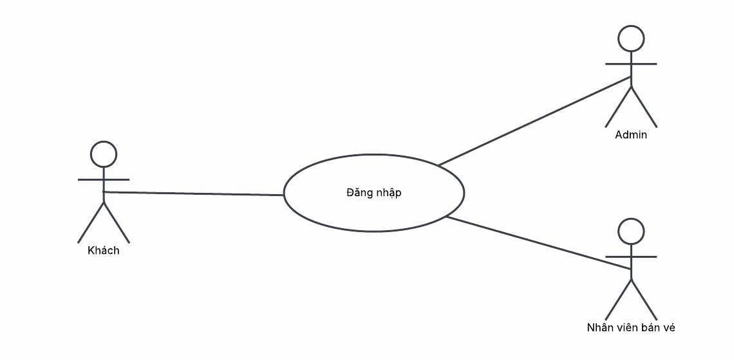

Hình 1: Sơ đồ Use Case Đăng nhập

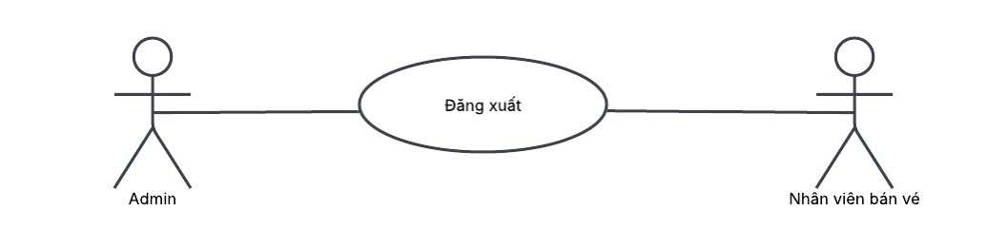

Hình 2: Sơ đồ Use Case Đăng xuất

* Quản trị viên – Admin:

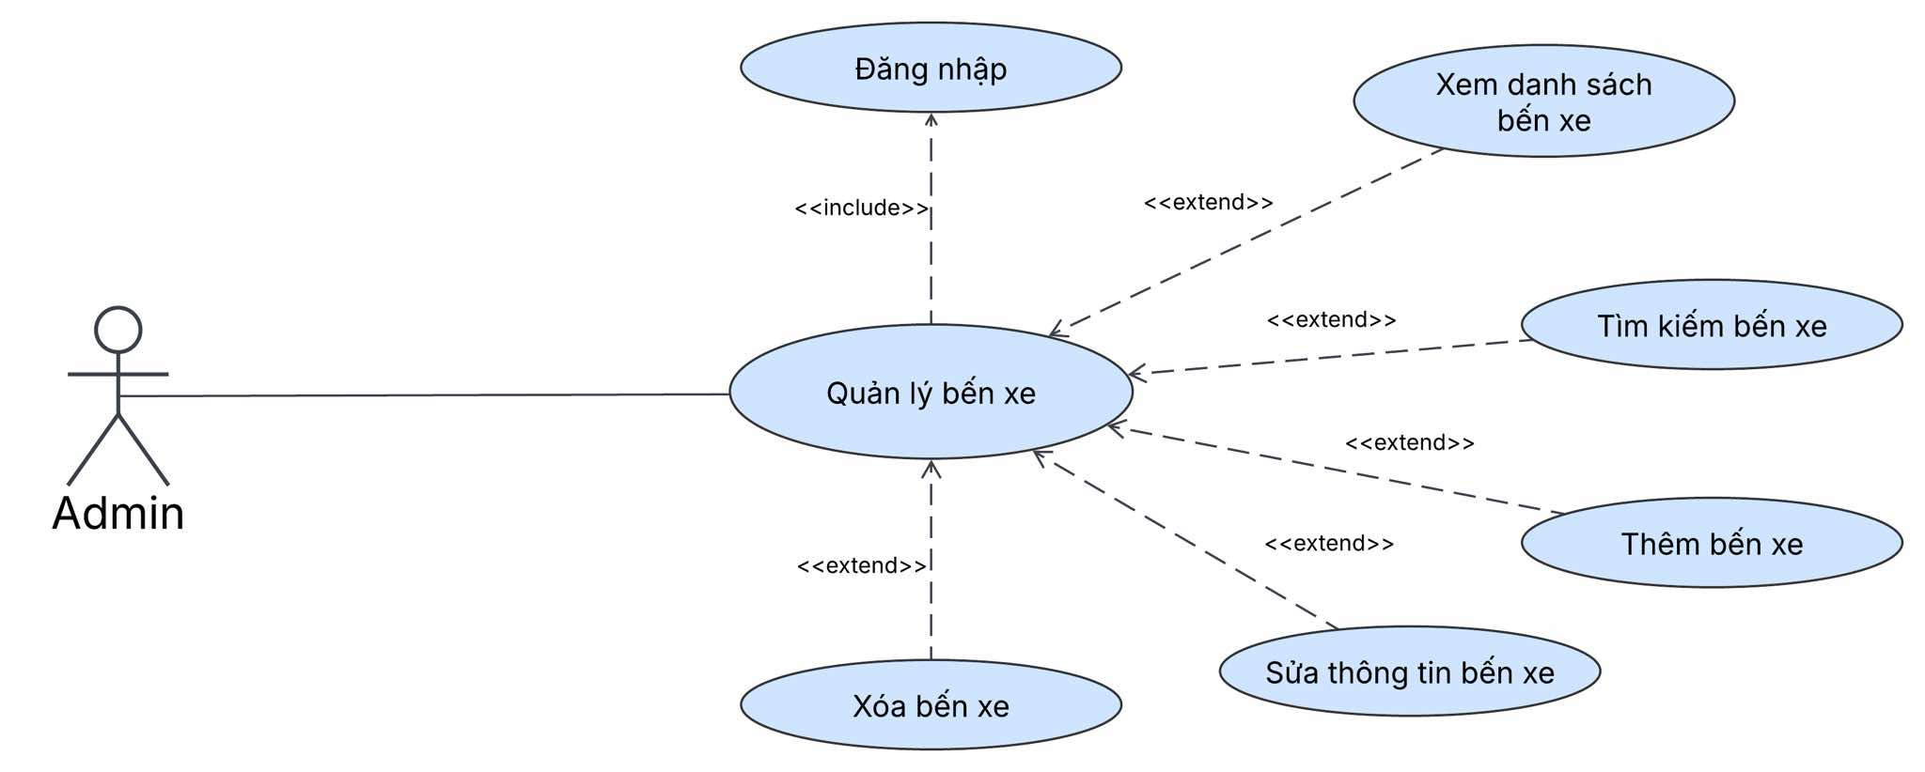

Hình 3: Sơ đồ Use Case Quản lý bến xe

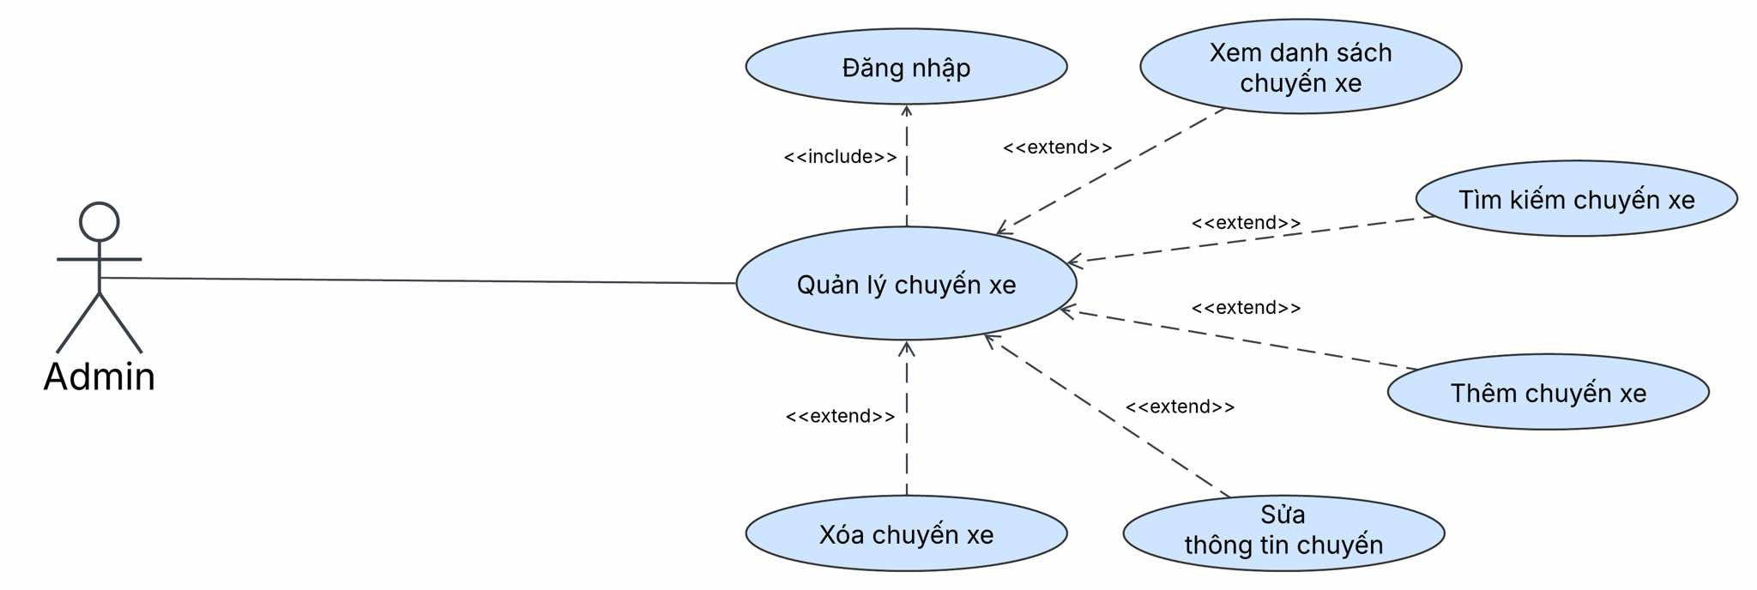

Hình 4: Sơ đồ Use Case Quản lý chuyến xe

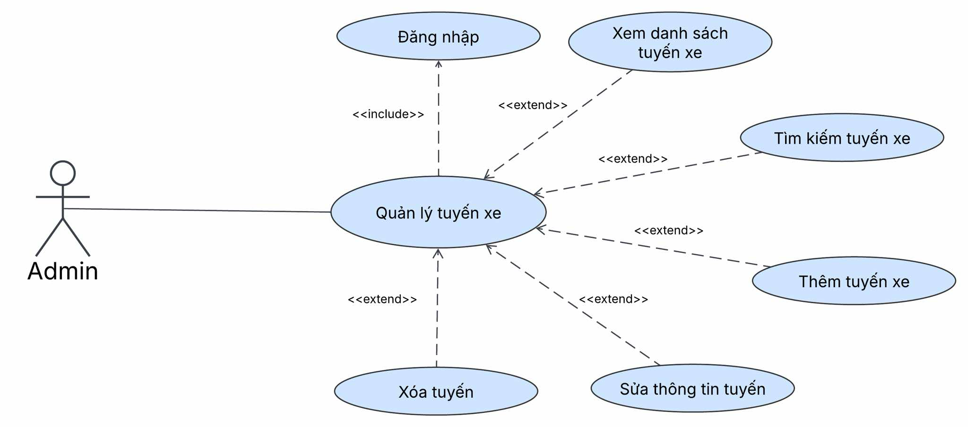

Hình 5: Sơ đồ Use Case Quản lý tuyến xe

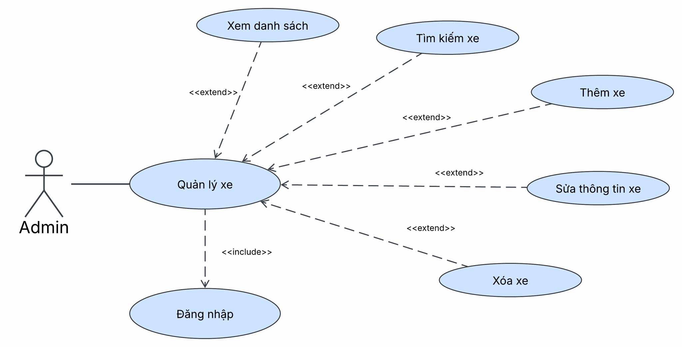

Hình 6: Sơ đồ Use Case Quản lý xe

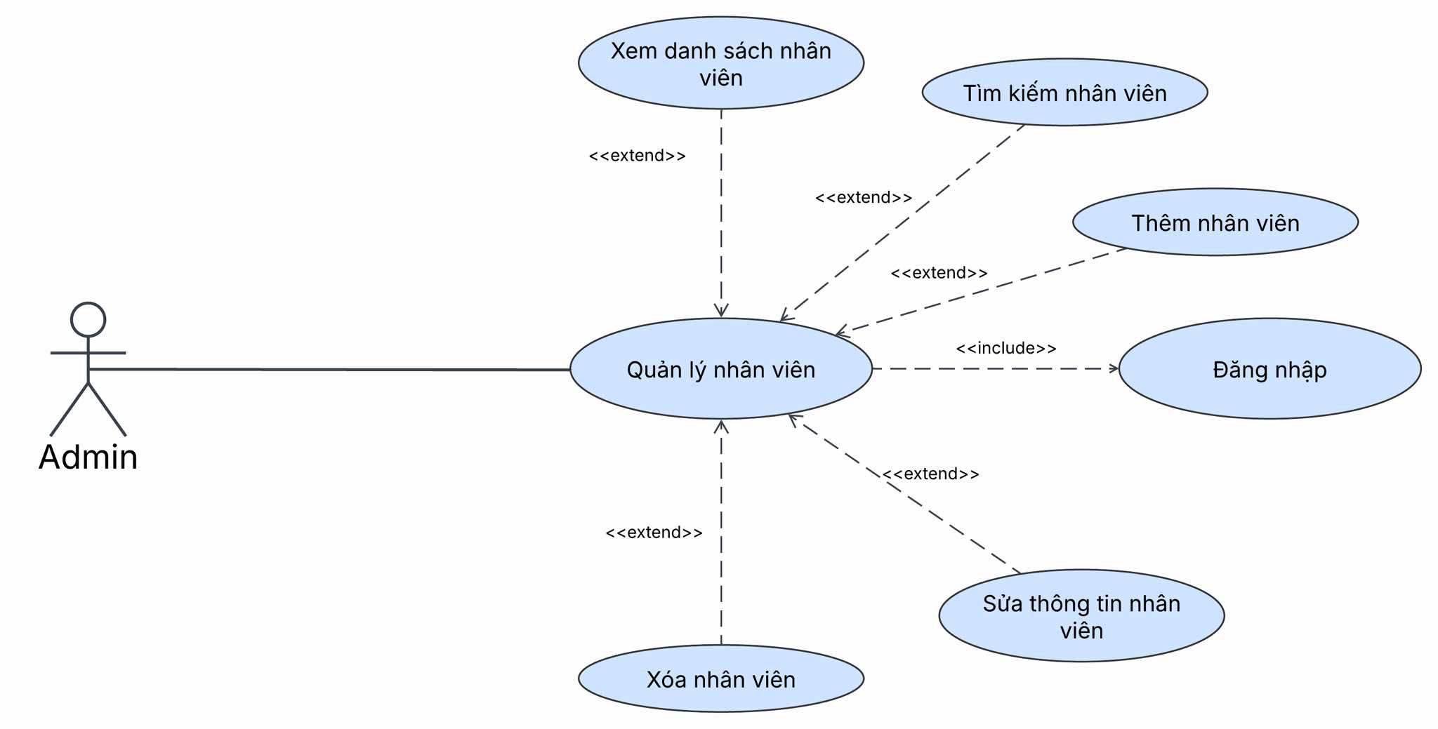

Hình 7Hình 10: Sơ đồ Use Case Quản lý nhân viên

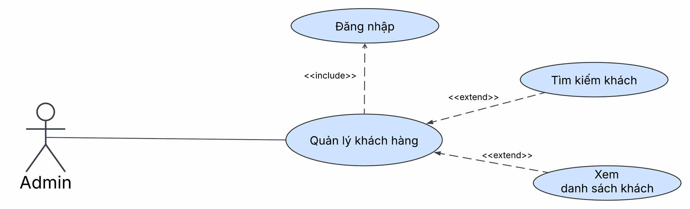

Hình 8: Sơ đồ Use Case Quản lý khách hàng

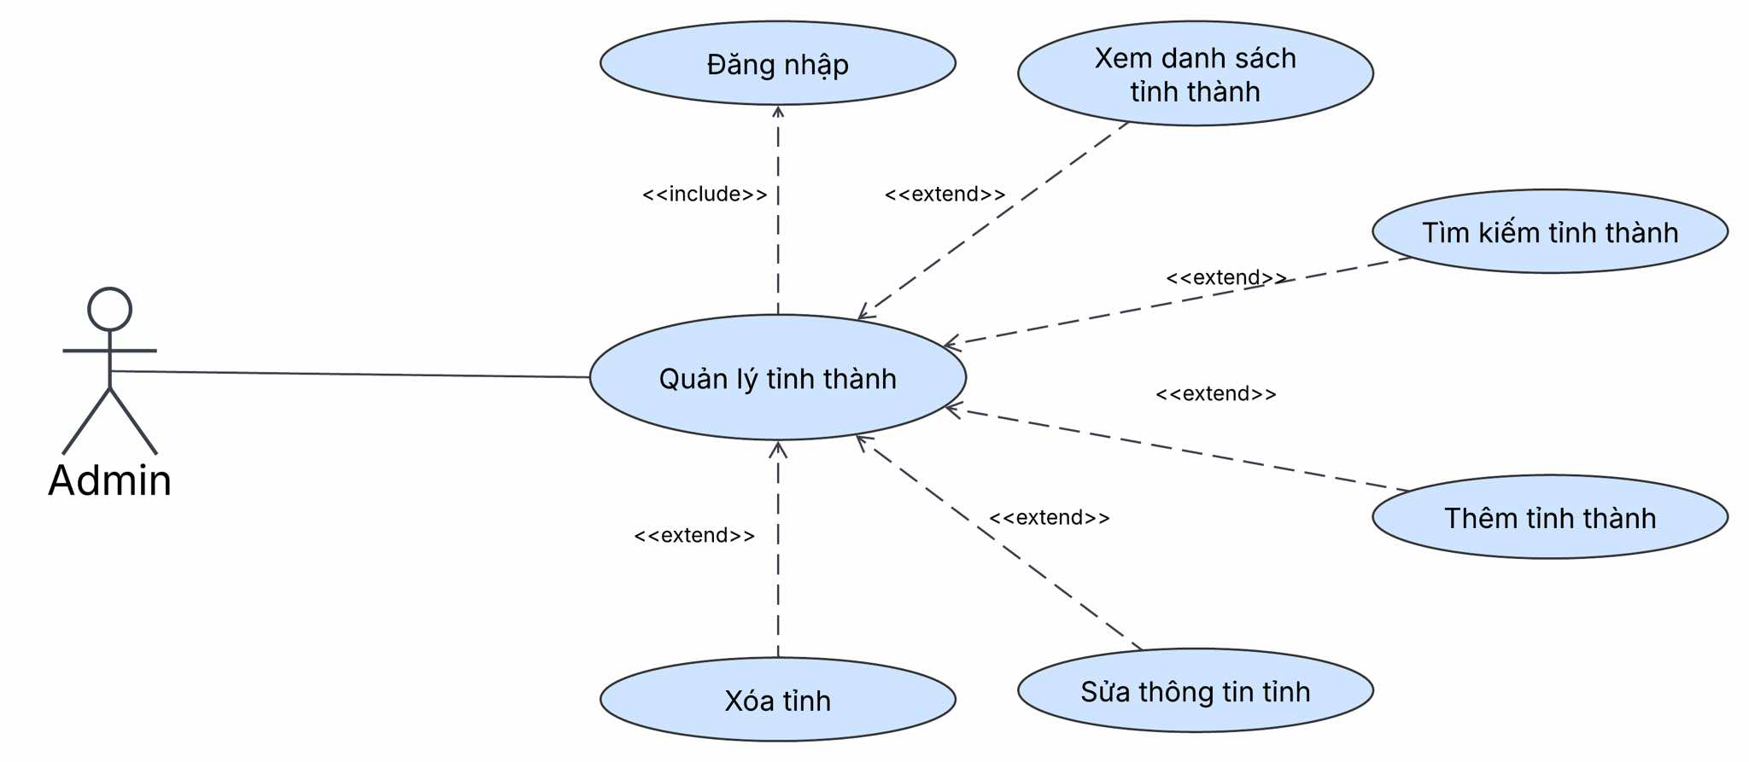

Hình 9: Sơ đồ Use Case Quản lý tỉnh thành

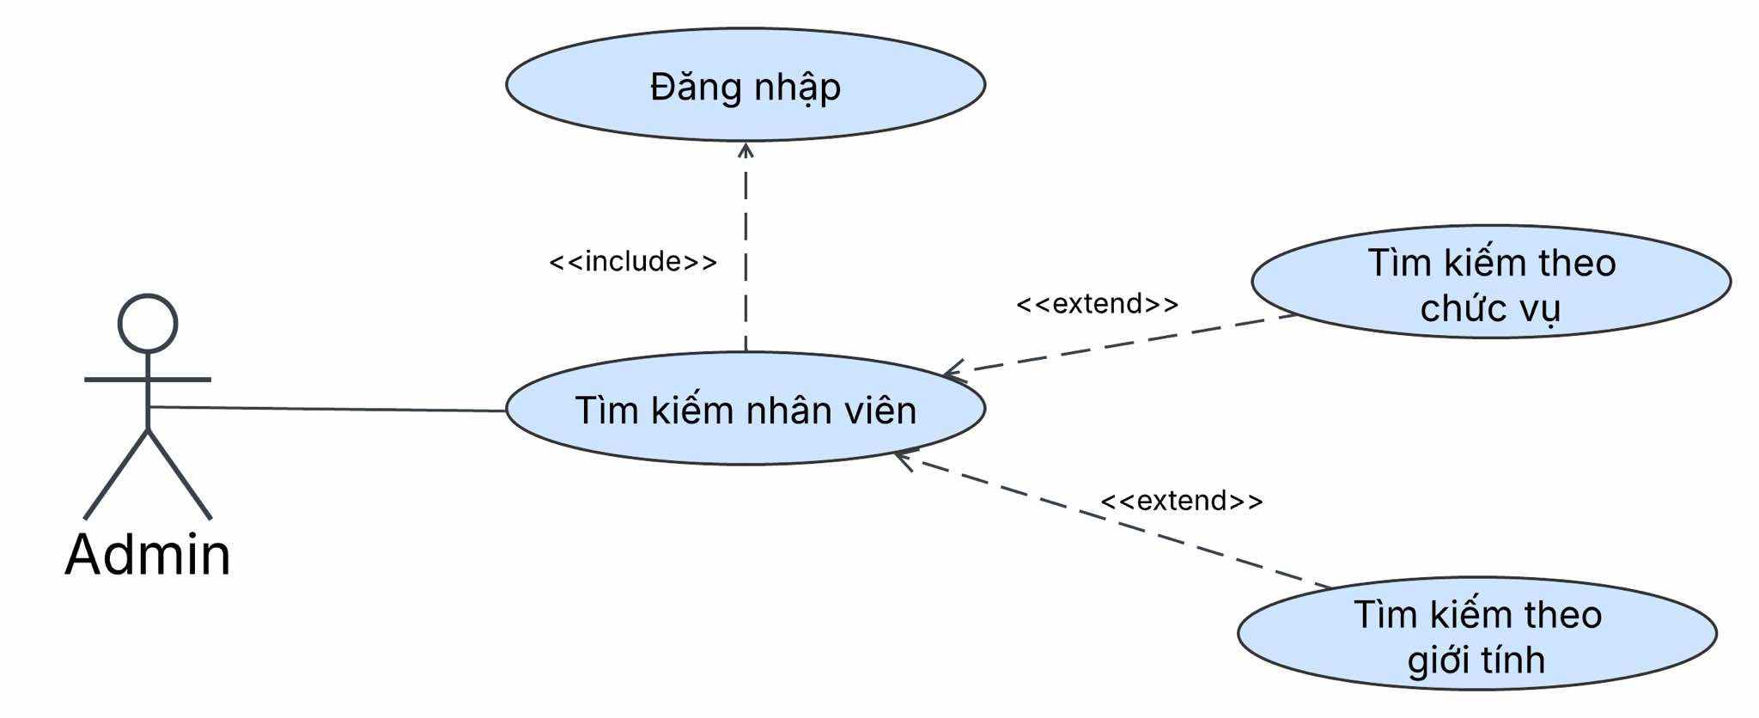

Hình 10: Sơ đồ Use Case Tìm kiếm nhân viên

* Nhân viên bán vé:

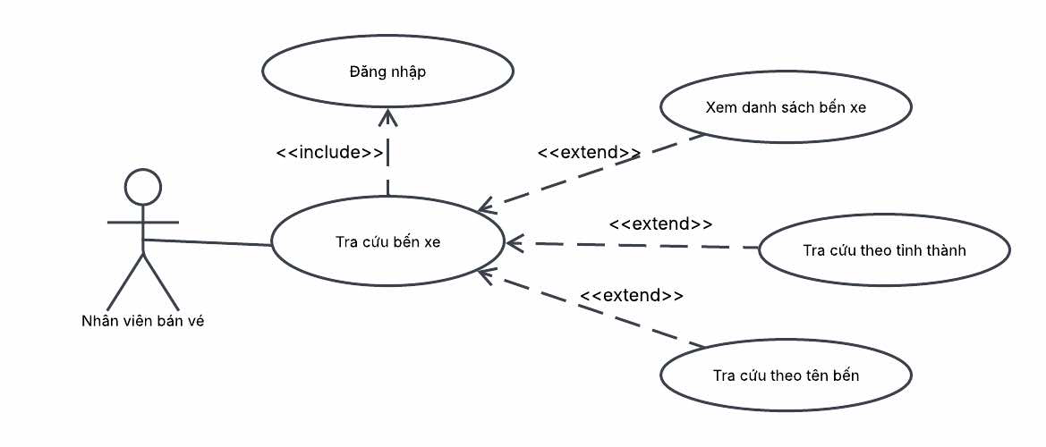

Hình 11: Sơ đồ Use Case Tra cứu bến xe

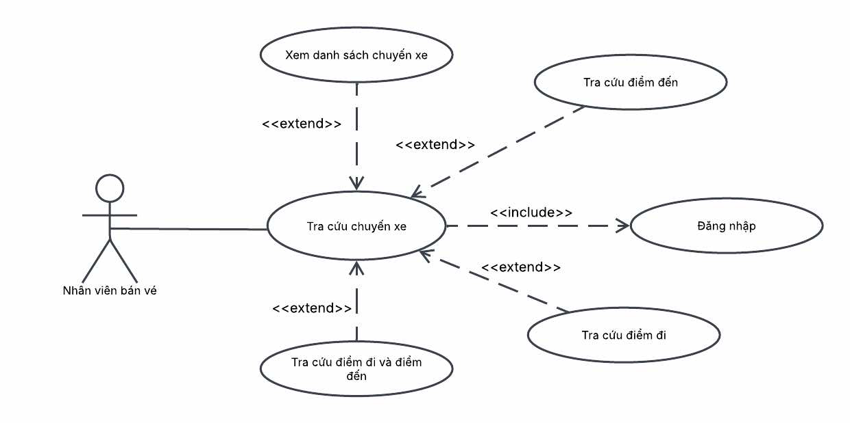

Hình 12: Sơ đồ Use Case Tra cứu chuyến xe

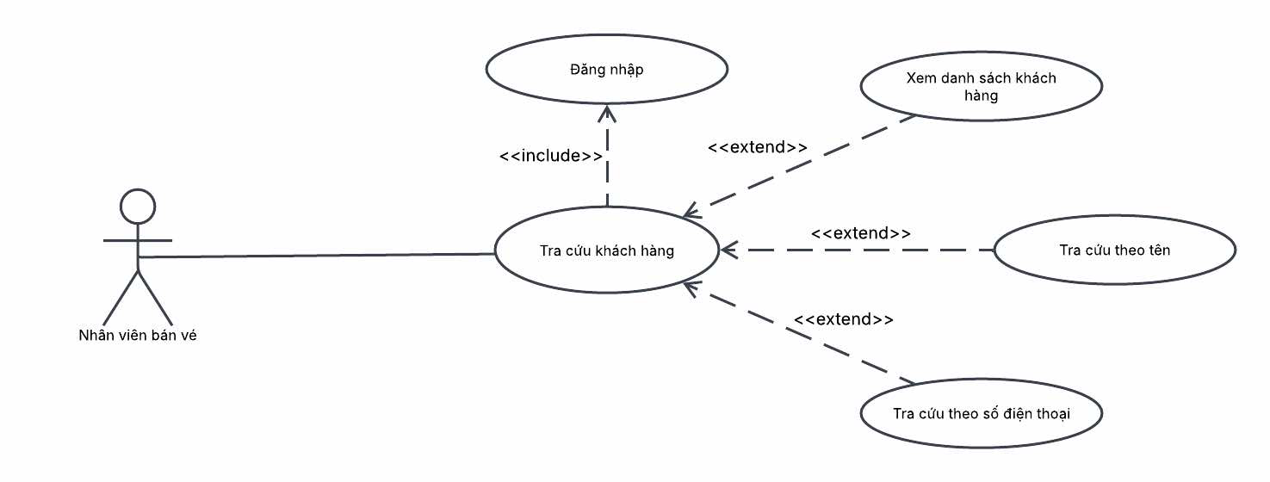

Hình 13: Sơ đồ Use Case Tra cứu khách hàng

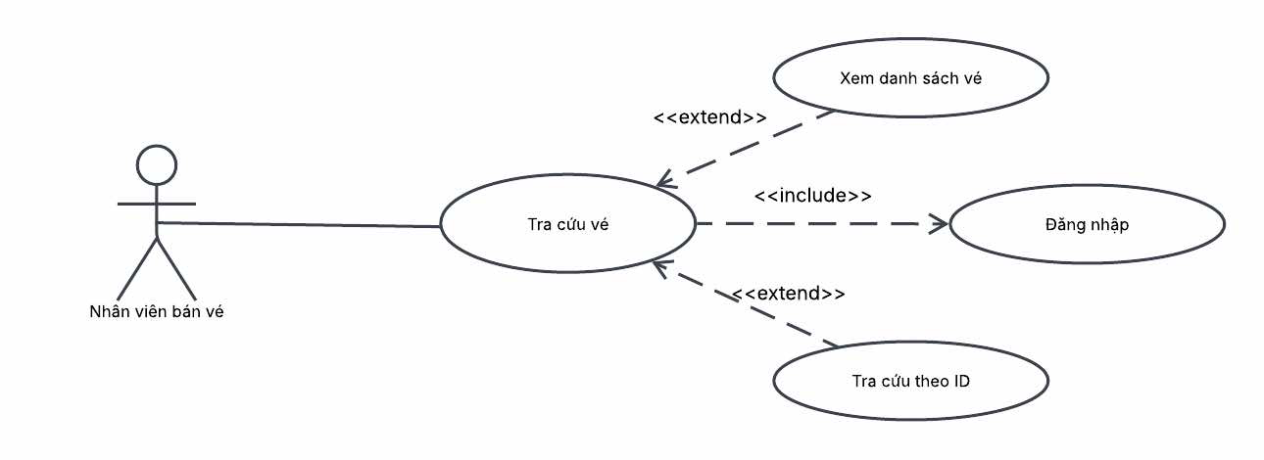

Hình 14: Sơ đồ Use Case Tra cứu vé

* Khách hàng:

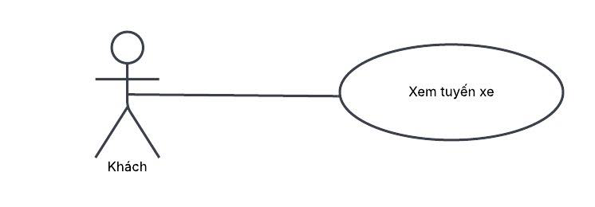

Hình 15: Sơ đồ Use Case Xem tuyến xe

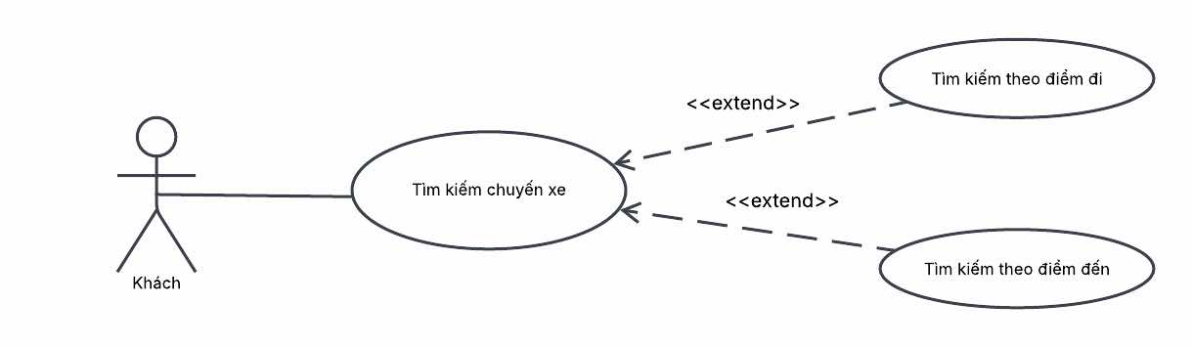

Hình 16: Sơ đồ Use Case Tìm kiếm chuyến xe

1. **Mô tả thông tin chi tiết các Use Case.**
2. Use Case Quản lý bến xe:

|  |  |
| --- | --- |
| **Tên** | **Quản trị viên** |
| **Mục đích** | Quản lý các bến xe của hệ thống |
| **Các tác nhân** | Quản trị viên (Admin) |
| **Ngày tạo** | 17 / 04 / 2025 |
| **Người tạo** | Từ Kim Hoàng, Hoàng Lâm Thanh Tâm |
| **Phiên bản** | Version 1.0 |
| **Dòng sự kiện** | * Đăng nhập vào hệ thống * Hệ thống kiểm tra thông tin đăng nhập * Đăng nhập thành công * Đến trang admin quản trị hệ thống * Hiển thị danh sách bến xe của hệ thống * Thao tác xem, tìm kiếm, thêm, xoá, sửa, cập nhật |
| **Điều kiện tiên quyết** | Đăng nhập vào hệ thống kiểm tra. |
| **Điều kiện sau** | Đăng nhập thành công và hiển thị danh sách bến xe |
| **Các biến thể** | Đăng nhập thất bại hoặc không tìm thấy danh sách bến xe cần tìm |

Bảng 1: Bảng mô tả Use Case Quản lý bến xe

1. Use Case Quản lý chuyến xe:

|  |  |
| --- | --- |
| **Tên** | **Quản trị viên** |
| **Mục đích** | Quản lý các chuyến xe của hệ thống |
| **Các tác nhân** | Quản trị viên (Admin) |
| **Ngày tạo** | 17 / 04 / 2025 |
| **Người tạo** | Hoàng Lâm Thanh Tâm, Từ Kim Hoàng |
| **Phiên bản** | Version 1.0 |
| **Dòng sự kiện** | * Đăng nhập vào hệ thống * Hệ thống kiểm tra thông tin đăng nhập * Đăng nhập thành công * Đến trang admin quản trị hệ thống * Hiển thị danh sách các chuyến xe của hệ thống * Thao tác xem, tìm kiếm, thêm, sửa, xoá, cập nhật |
| **Điều kiện tiên quyết** | Đăng nhập vào hệ thống kiểm tra |
| **Điều kiện sau** | Cho ra đăng nhập thành công và cho ra thông tin danh sách chuyến xe cần quản lý |
| **Các biến thể** | Đăng nhập thất bại hoặc không tìm thấy danh sách chuyến xe cần tìm |

Bảng 2: Bảng mô tả Use Case Quản lý chuyến xe

1. Use Case Quản lý tuyến xe:

|  |  |
| --- | --- |
| **Tên** | **Quản trị viên** |
| **Mục đích** | Quản lý các tuyến xe trên hệ thống |
| **Các tác nhân** | Quản trị viên (Admin) |
| **Ngày tạo** | 17 / 04 / 2025 |
| **Người tạo** | Hoàng Lâm Thanh Tâm, Từ Kim Hoàng |
| **Phiên bản** | version 1.0 |
| **Dòng sự kiện** | * Đăng nhập vào hệ thống * Hệ thống kiểm tra thông tin đăng nhập * Đăng nhập thành công * Đến trang admin quản trị hệ thống * Hiển thị danh sách các khách hàng đã đặt vé xe trên hệ thống * Thao tác xem, tìm kiếm, thêm, sửa, xoá, cập nhật |
| **Điều kiện tiên quyết** | Đăng nhập vào hệ thống kiểm tra |
| **Điều kiện sau** | Cho ra đăng nhập thành công và cho ra thông tin danh sách các tuyến xe cần quản lý |
| **Các biến thể** | Đăng nhập thất bại hoặc không tìm thấy danh sách tuyến xe |

Bảng 3: Bảng mô tả Use Case Quản lý tuyến xe

1. Use Case Quản lý xe:

|  |  |
| --- | --- |
| **Tên** | **Quản trị viên** |
| **Mục đích** | Quản lý các xe có trong hệ thống |
| **Các tác nhân** | Quản trị viên (Admin) |
| **Ngày tạo** | 17 / 04 / 2025 |
| **Người tạo** | Từ Kim Hoàng, Hoàng Lâm Thanh Tâm |
| **Phiên bản** | version 1.0 |
| **Dòng sự kiện** | * Đăng nhập vào hệ thống * Hệ thống kiểm tra thông tin đăng nhập * Đăng nhập thành công * Đến trang admin quản trị hệ thống * Hiển thị danh sách các khách hàng đã đặt vé xe trên hệ thống * Thao tác xem, tìm kiếm, thêm, sửa xoá, cập nhật |
| **Điều kiện tiên quyết** | Đăng nhập vào hệ thống kiểm tra |
| **Điều kiện sau** | Cho ra đăng nhập thành công và cho ra thông tin danh sách các xe cần quản lý |
| **Các biến thể** | Đăng nhập thất bại hoặc không tìm thấy danh sách tuyến xe |

Bảng 4: Bảng mô tả Use Case Quản lý xe

1. Use Case Quản lý nhân viên:

|  |  |
| --- | --- |
| **Tên** | **Quản trị viên** |
| **Mục đích** | Quản lý các nhân viên có trên hệ thống |
| **Các tác nhân** | Quản trị viên (Admin) |
| **Ngày tạo** | 17 / 04 / 2025 |
| **Người tạo** | Hoàng Lâm Thanh Tâm, Từ Kim Hoàng |
| **Phiên bản** | version 1.0 |
| **Dòng sự kiện** | * Đăng nhập vào hệ thống * Hệ thống kiểm tra thông tin đăng nhập * Đăng nhập thành công * Đến trang admin quản trị hệ thống * Hiển thị danh sách các khách hàng đã đặt vé xe trên hệ thống * Thao tác xem, tìm kiếm, thêm, sửa xoá, cập nhật |
| **Điều kiện tiên quyết** | Đăng nhập vào hệ thống kiểm tra và kiểm tra nhân viên đăng nhập vào hệ thống |
| **Điều kiện sau** | Cho ra đăng nhập thành công và cho ra thông tin danh sách các nhân viên cần quản lý |
| **Các biến thể** | Đăng nhập thất bại hoặc không tìm thấy danh sách nhân viên |

Bảng 5: Bảng mô tả Use Case Quản lý nhân viên

1. Use Case Quản lý khách hàng:

|  |  |
| --- | --- |
| **Tên** | **Quản trị viên** |
| **Mục đích** | Quản lý các Khách Hàng đã đặt vé xe trên hệ thống |
| **Các tác nhân** | Quản trị viên(Admin) |
| **Ngày tạo** | 17 / 04 / 2025 |
| **Người tạo** | Từ Kim Hoàng, Hoàng Lâm Thanh tâm |
| **Phiên bản** | version 1.0 |
| **Dòng sự kiện** | * Đăng nhập vào hệ thống * Hệ thống kiểm tra thông tin đăng nhập * Đăng nhập thành công * Đến trang admin quản trị hệ thống * Hiển thị danh sách các khách hàng đã đặt vé xe trên hệ thống * Thao tác xem, tìm kiếm |
| **Điều kiện tiên quyết** | Đăng nhập vào hệ thống kiểm tra |
| **Điều kiện sau** | Cho ra đăng nhập thành công và cho ra thông tin danh sách khách hàng cần quản lý |
| **Các biến thể** | Đăng nhập thất bại hoặc không tìm thấy danh sách khách hàng cần tìm |

Bảng 6: Bảng mô tả Use Case Quản lý khách hàng

1. Use Case Quản lý tỉnh thành:

|  |  |
| --- | --- |
| **Tên** | **Quản trị viên** |
| **Mục đích** | Quản lý các tỉnh thành trên hệ thống |
| **Các tác nhân** | Quản trị viên (Admin) |
| **Ngày tạo** | 17 / 04 / 2025 |
| **Người tạo** | Từ Kim Hoàng, Hoàng Lâm Thanh Tâm |
| **Phiên bản** | version 1.0 |
| **Dòng sự kiện** | * Đăng nhập vào hệ thống * Hệ thống kiểm tra thông tin đăng nhập * Đăng nhập thành công * Đến trang admin quản trị hệ thống * Hiển thị danh sách các khách hàng đã đặt vé xe trên hệ thống * Thao tác xem, tìm kiếm, thêm, sửa, xoá, cập nhật |
| **Điều kiện tiên quyết** | Đăng nhập vào hệ thống kiểm tra |
| **Điều kiện sau** | Cho ra đăng nhập thành công và cho ra thông tin danh sách các tỉnh thành cần quản lý |
| **Các biến thể** | Đăng nhập thất bại hoặc không tìm thấy danh sách tỉnh thành |

Bảng 7: Bảng mô tả Use Case Quản lý tỉnh thành

1. Use Case Tra cứu khách hàng:

|  |  |
| --- | --- |
| **Tên** | **Nhân viên bán vé** |
| **Mục đích** | Xem và tra cứu thông tin của các khách hàng đã đăng ký trên hệ thống |
| **Các tác nhân** | Nhân viên bán vé |
| **Ngày tạo** | 17 / 04 / 2025 |
| **Người tạo** | Từ Kim Hoàng, Hoàng Lâm Thanh Tâm |
| **Phiên bản** | version 1.0 |
| **Dòng sự kiện** | * Đăng nhập vào hệ thống * Hệ thống kiểm tra thông tin đăng nhập * Đăng nhập thành công * Hệ thống chuyển đến trang nhân viên bán vé * Hiển thị danh sách các khách hàng có trên hệ thống * Xem danh sách khách hàng * Tra cứu thông tin khách hàng theo tên * Tra cứu thông tin khách hàng theo số điện thoại |
| **Điều kiện tiên quyết** | Đăng nhập vào hệ thống kiểm tra |
| **Điều kiện sau** | Cho ra đăng nhập thành công và cho ra thông tin danh sách các khách hàng |
| **Các biến thể** | Đăng nhập thất bại hoặc không tìm thấy danh sách khách hàng |

Bảng 8: Bảng mô tả Use Case Tra cứu khách hàng

1. Use Case Tra cứu tuyến xe:

|  |  |
| --- | --- |
| **Tên** | **Nhân Viên Bán Vé** |
| **Mục đích** | Tra cứu các tuyến xe |
| **Các tác nhân** | Nhân viên bán vé |
| **Ngày tạo** | 17 / 04 / 2025 |
| **Người tạo** | Hoàng Lâm Thanh Tâm, Từ Kim Hoàng |
| **Phiên bản** | version 1.0 |
| **Dòng sự kiện** | * Đăng nhập vào hệ thống * Hệ thống kiểm tra thông tin đăng nhập * Đăng nhập thành công * Hệ thống chuyển đến trang nhân viên bán vé * Tra cứu tuyến xe |
| **Điều kiện tiên quyết** | Đăng nhập vào hệ thống kiểm tra |
| **Điều kiện sau** | Cho ra đăng nhập thành công |
| **Các biến thể** | Đăng nhập thất bại |

Bảng 9: Bảng mô tả Use Case Tra cứu tuyến xe

1. Use Case Tra cứu vé:

|  |  |
| --- | --- |
| **Tên** | **Nhân Viên Bán Vé** |
| **Mục đích** | Xem và tra cứu các vé xe được bán ra trên hệ thống |
| **Các tác nhân** | Nhân viên bán vé |
| **Ngày tạo** | 17 /04 / 2025 |
| **Người tạo** | Hoàng Lâm Thanh Tâm, Từ Kim Hoàng |
| **Phiên bản** | version 1.0 |
| **Dòng sự kiện** | * Đăng nhập vào hệ thống * Hệ thống kiểm tra thông tin đăng nhập * Đăng nhập thành công * Hệ thống chuyển đến trang nhân viên bán vé * Xem danh sách các vé xe được đặt * Tra cứu vé xe theo ID vé |
| **Điều kiện tiên quyết** | Đăng nhập vào hệ thống |
| **Điều kiện sau** | Cho ra đăng nhập thành công và hiện danh sách các vé xe được đặt |
| **Các biến thể** | Đăng nhập thất bại hoặc không thấy danh sách các vé xe được đặt trên hệ thống |

Bảng 10: Bảng mô tả Use Case Tra cứu vé

1. Use Case Tra cứu chuyến xe:

|  |  |
| --- | --- |
| **Tên** | **Khách** |
| **Mục đích** | Tìm kiếm các chuyến xe có trên hệ thống |
| **Các tác nhân** | Khách |
| **Ngày tạo** | 17 /04 / 2025 |
| **Người tạo** | Hoàng Lâm Thanh Tâm |
| **Phiên bản** | version 1.0 |
| **Dòng sự kiện** | * Tìm kiếm chuyến xe * Tìm kiếm điểm đi * Tìm kiếm điểm đến |
| **Điều kiện tiên quyết** | Đăng nhập vào hệ thống dưới tên người dùng |
| **Điều kiện sau** | Tìm kiếm chuyến xe thành công |
| **Các biến thể** | Không tìm thấy chuyến xe nào |

Bảng 11: Bảng mô tả Use Case Tra cứu chuyến xe

1. Use Case Xem tuyến xe:

|  |  |
| --- | --- |
| **Tên** | **Khách** |
| **Mục đích** | Xem các tuyến xe |
| **Các tác nhân** | Khách |
| **Ngày tạo** | 17 / 04 / 2025 |
| **Người tạo** | Hoàng Lâm Thanh Tâm |
| **Phiên bản** | version 1.0 |
| **Dòng sự kiện** | * Tra cứu tuyến xe |
| **Điều kiện tiên quyết** |  |
| **Điều kiện sau** | Cho ra các tuyến xe |
| **Các biến thể** | Không tìm thấy tuyến xe nào |

Bảng 12: Bảng mô tả Use Case Xem tuyến xe

1. **Sơ đồ lớp.**

Căn cứ vào phân tích các UC phí trên, nhóm nghiên cứu xây dựng sơ đồ lớp của hệ thống:

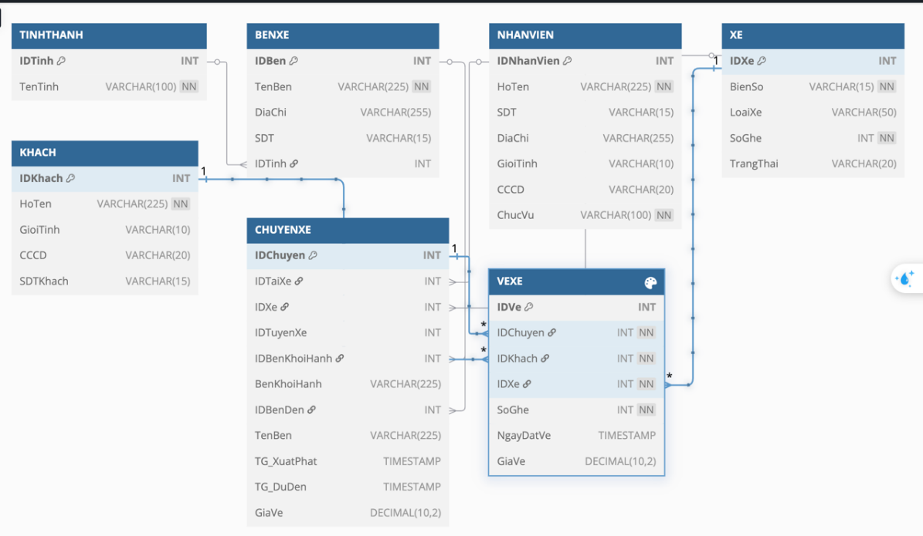

HÌnh 17: Sơ đồ lớp của hệ thống

Mô tả các thực thể:

* Bảng Khách hàng: **KHACH** (IDKhach, HoTen, GioiTinh, CCCD, SDTKhach).
* Bảng Bến Xe: **BENXE** (IDBen, TenBen, DiaChi, SDT, IDTinh).
* Bảng Chuyến xe: **CHUYENXE** (IDChuyen, IDTaiXe, IDXe, IDTuyenXe, IDBenKhoiHanh, BenKhoiHanh, IDBenDen, TenBen, TG_XuatPhat, TG_DuDen, GiaVe).
* Bảng Nhân viên: **NHANVIEN** (IDNhanVien, HoTen, SDT, DiaChi, GioiTinh, CCCD, ChucVu).
* Bảng Xe : **XE** (IDXe, Biéno, Loãie, SoGhe, TrangThai).
* Bảng Vé xe: **VEXE** (IDVe, IDChuyen, IDKhach, IDXe, SoGhe, NgayDatve, GiaVe).
* Bảng Tỉnh thành: **TINHTHANH** (IDTinh, TenTinh).

1. **Cơ sở dữ liệu.**

Căn cứ vào mô tả chi tiết các bảng trong sơ đồ lớp, nhóm chúng em đã xây dựng cơ sở dữ liệu:

* Bảng **KHACHHANG**:

|  |  |  |  |  |  |  |
| --- | --- | --- | --- | --- | --- | --- |
| **STT** | **Tên trường** | **Kiểu** | **Khoá chính** | **NOT NULL** | **RBTV Khoá Ngoại** | **Diễn giải** |
| 1 | IDKhach | Char(10) | PK | X |  | Mã Khách Hàng, duy nhất, dùng làm khoá chính |
| 2 | HoTen | Nvarchar(100) |  | X |  | Họ tên của Khách hàng đặt vé xe |
| 3 | GioiTinh | Varchar(10) Check |  | X |  | Giới tính khách hàng (nam, nữ, khác) |
| 4 | CCCD | Varchar(20) |  | X |  | Số CCCD của khách hàng |
| 5 | SDTKhach | Varchar(15) |  | X |  | Số điện thoại của khách hàng |

Bảng 13: Mô tả CSDL bảng Khách hàng

* Bảng **NHANVIEN:**

|  |  |  |  |  |  |  |
| --- | --- | --- | --- | --- | --- | --- |
| **STT** | **Tên trường** | **Kiểu** | **Khoá chính** | **NOT NULL** | **RBTV Khoá Ngoại** | **Diễn giải** |
| 1 | IDNhanVien | Char(10) | X | X |  | Mã Nhân Viên, dùng để đăng nhập vào hệ thống, nếu là tài khoản admin sẽ chuyển vào trang admin, nếu là nhân viên bán vé sẽ đăng nhập vào trang của nhân viên bán vé, mã là duy nhất, dùng làm khoá chính |
| 2 | HoTen | Varchar(255) |  | X |  | Họ và tên của nhân viên |
| 3 | SDT | Varchar(15) |  | X |  | Số điện thoại của nhân viên |
| 4 | DiaChi | Varchar(255) |  | X |  | Địa chỉ thường trú của nhân viên |
| 5 | GioiTinh | Varchar(10) |  | X |  | Giới tính của nhân viên |
| 6 | CCCD | Varchar(20) |  | X |  | Số CCCD của nhân viên |
| 7 | ChucVu | Varchar(100) |  | X |  | Chức vụ của nhân viên(Admin, Nhân viên bán vé, tài xế) |

Bảng 14: Mô tả CSDL bảng Nhân viên

* Bảng **XE:**

|  |  |  |  |  |  |  |
| --- | --- | --- | --- | --- | --- | --- |
| **STT** | **Tên trường** | **Kiểu** | **Khoá chính** | **NOT NULL** | **RBTV Khoá Ngoại** | **Diễn giải** |
| 1 | IDXe | Char(10) | X | X |  | Mã xe, mã duy nhất dùng làm khoá chính |
| 2 | BienSo | Varchar(15) |  | X |  | Biển số xe của xe |
| 3 | LoaiXe | Varchar(50) |  | X |  | Loại xe (Xe giường nằm hoặc ghế ngồi) |
| 4 | SoGhe | Int |  | X |  | Số ghế có trên 1 xe |
| 5 | TrangThai | Varchar(20) |  | X |  | Trạng thái của xe (đang hoạt động, bảo trì, chưa hoạt động) |

Bảng 15: Mô tả CSDL bảng Xe

* Bảng **TUYENXE:**

|  |  |  |  |  |  |  |
| --- | --- | --- | --- | --- | --- | --- |
| **STT** | **Tên trường** | **Kiểu** | **Khoá chính** | **NOT NULL** | **RBTV Khoá Ngoại** | **Diễn giải** |
| 1 | IDTuyen | Char(10) | X | X |  | Mã của tuyến xe, mã duy nhất, dùng làm khoá chính |
| 2 | IDDiemDi | Char(10) |  | X | X | Mã điểm đi là mã của bến xe xuất phát, dùng làm khoá ngoại |
| 3 | TenDiemDi | Char(10) |  | X |  | Tên điểm đi (tên của bến bắt đầu đi) |
| 4 | IDDiemDen | Char(10) |  | X | X | Mã của điểm đến (IDBen) mã của bến xe sẽ đến |
| 5 | TenDiemDen | Char(10) |  | X |  | Tên của bến xe đến |
| 6 | TG_DiChuyen | Date |  | X |  | Thời gian di chuyển |
| 7 | QuangDuong | Float |  | X |  | Quãng đường |

Bảng 16: Mô tả CSDL bảng Tuyến xe

* Bảng **CHUYENXE:**

|  |  |  |  |  |  |  |
| --- | --- | --- | --- | --- | --- | --- |
| **STT** | **Tên trường** | **Kiểu** | **Khoá chính** | **NOT NULL** | **RBTV Khoá Ngoại** | **Diễn giải** |
| 1 | IDChuyen | Char(10) | X | X |  | Mã của chuyến Xe, mã duy nhất , dùng làm khoá chính |
| 2 | IDTaiXe | Char(10) |  | X | X | Mã của tài xế lái trong chuyến xe đó, dùng làm khoá ngoại |
| 3 | IDXe | Char(10) |  | X | X | Mã của xe trong chuyến xe đó, là khoá ngoại |
| 4 | IDTuyenXe | Char(10) |  | X | X | Mã của tuyến xe, là khoá ngoại |
| 5 | IDBenKhoiHanh | Char(10) |  | X | X | Mã của bến xe khởi hành – Mã này là mã bến xe trong bảng Bến Xe, là khoá ngoại |
| 6 | BenKhoiHanh | Varchar(100) |  | X |  | Tên của bến xe khởi hành |
| 7 | IDBenDen | Char(10) |  | X | X | Mã của bến xe đến– Mã này là mã bến xe trong bảng Bến Xe, là khoá ngoại |
| 8 | TenBen | Varchar(100) |  | X |  | Tên của bến đến |
| 9 | TG_XuatPhat | Date |  | X |  | Thời gian xuất phát |
| 10 | TG_DuDen | Date |  | X |  | Thời gian đến |
| 11 | GiaVe | Float |  | X |  | Giá vé |

Bảng 17: Mô tả CSDL bảng Chuyến xe

* Bảng **BENXE:**

|  |  |  |  |  |  |  |
| --- | --- | --- | --- | --- | --- | --- |
| **STT** | **Tên trường** | **Kiểu** | **Khoá chính** | **NOT NULL** | **RBTV Khoá Ngoại** | **Diễn giải** |
| 1 | IDBen | Char(10) | X | X |  | Mã của bến xe, khoá chính |
| 2 | TenBen | Varchar(100) |  | X |  | Tên của bến xe |
| 3 | DiaChi | Varchar(100) |  | X |  | Địa chỉ của bến xe |
| 4 | SDT | Char(11) |  | X |  | Số hotline của bến xe |
| 5 | IDTinh | Char(10) |  | X | X | Mã tỉnh thành, là khoá chính trong bảng Tỉnh Thành và là khoá ngoại trong bảng này |

Bảng 18: Mô tả CSDL bảng Bến xe

* Bảng **TINHTHANH:**

|  |  |  |  |  |  |  |
| --- | --- | --- | --- | --- | --- | --- |
| **STT** | **Tên trường** | **Kiểu** | **Khoá chính** | **NOT NULL** | **RBTV Khoá Ngoại** | **Diễn giải** |
| 1 | IDTinh | Char(10) | X | X |  | Mã Tỉnh thành, khoá chính |
| 2 | TenTinh | Varchar(100) |  | X |  | Tên của tỉnh thành |

Bảng 19: Mô tả CSDL bảng Tỉnh thành

* Bảng **VEXE:**

|  |  |  |  |  |  |  |
| --- | --- | --- | --- | --- | --- | --- |
| **STT** | **Tên trường** | **Kiểu** | **Khoá chính** | **NOT NULL** | **RBTV Khoá Ngoại** | **Diễn giải** |
| 1 | IDVe | Char(10) | X | X |  | Mã của vé, là khoá chính |
| 2 | IDChuyen | Char(10) |  | X | X | Mã chuyến xe, là khoá ngoại |
| 3 | IDKhach | Char(10) |  | X | X | Mã khách hàng, khoá ngoại |
| 4 | IDXe | Char(10) |  | X | X | Mã xe, khoá ngoại |
| 5 | SoGhe | Int |  | X |  | Số ghế ngồi VD: số ghê 35 |
| 6 | NgayDatve | Date |  | X |  | Ngày đặt vé |
| 7 | GiaVe | Float |  | X |  | Giá tiền của vé |

Bảng 20: Mô tả CSDL bảng Vé xe

# **CHƯƠNG 4: KẾT QUẢ THỰC HIỆN**

1. **Quy trình hệ thống.**

Nhóm em thực hiện xây dựng quy trình sử dụng tổng quát nhằm giúp người quản lý có cái nhìn tổng quan về việc tạo mới và quản lý thông tin các tuyến xe, bến xe trên hệ thống website quản lý bến xe khách.

1. **Chức năng Quản trị viên – Admin.**
2. **Đăng nhập.**

Ở giao diện Trang chủ, người dung bấm vào Đăng nhập trên thanh header. Giao diện trăng Đăng nhập xuất hiện, người dung nhập các thông tin tên đăng nhập và mật khẩu. Sau đó Enter, sẽ đăng nhập vào được hệ thống.

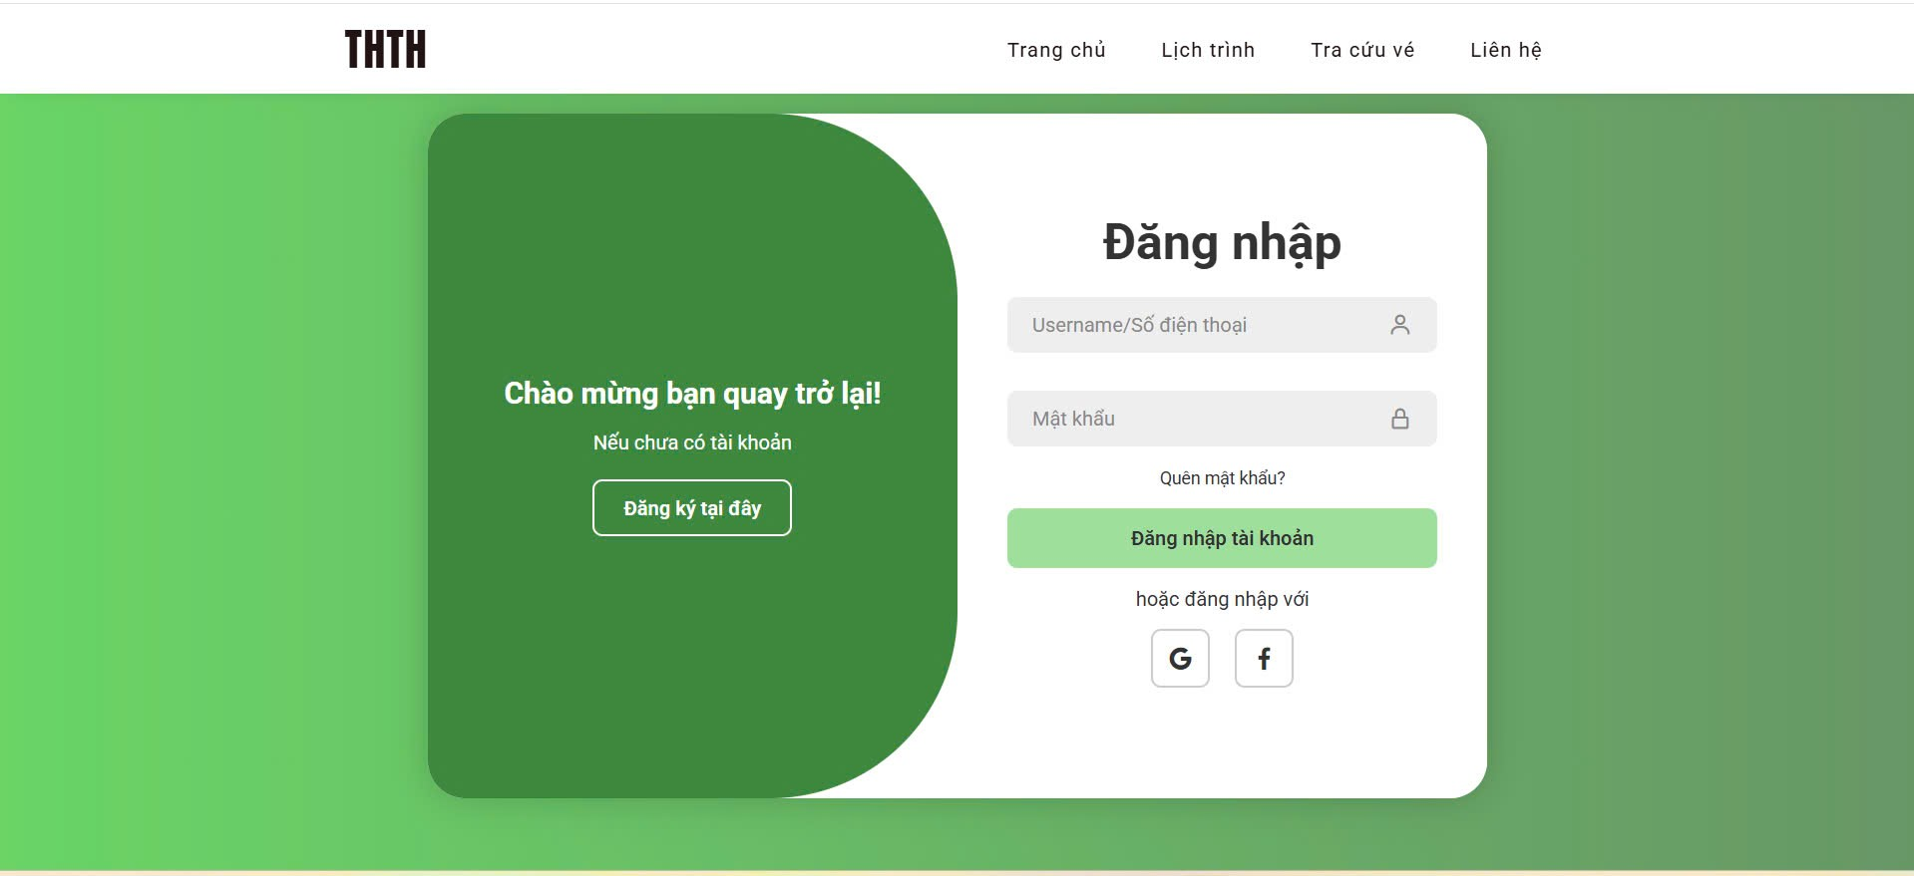

Hình 18: Giao diện trang Đăng nhập

1. **Đăng ký tài khoản.**

Nếu người dung chưa có tài khoản, ở giao diện Đăng nhập, người dung chọn vào “Đăng ký tài khoản”, nhập các thông tin username/số điện thoại, mật khẩu, nhập lại mật khẩu. Sau đó chọn vào “Đăng ký tài khoản”. Đăng ký thành công, hệ thống sẽ trả về Trang Đăng nhập. Lúc này người dùng tiếp tục lại các bước nhâp tên đăng nhập và mật khẩu. Sau đó Enter, sẽ đăng nhập vào được hệ thống.

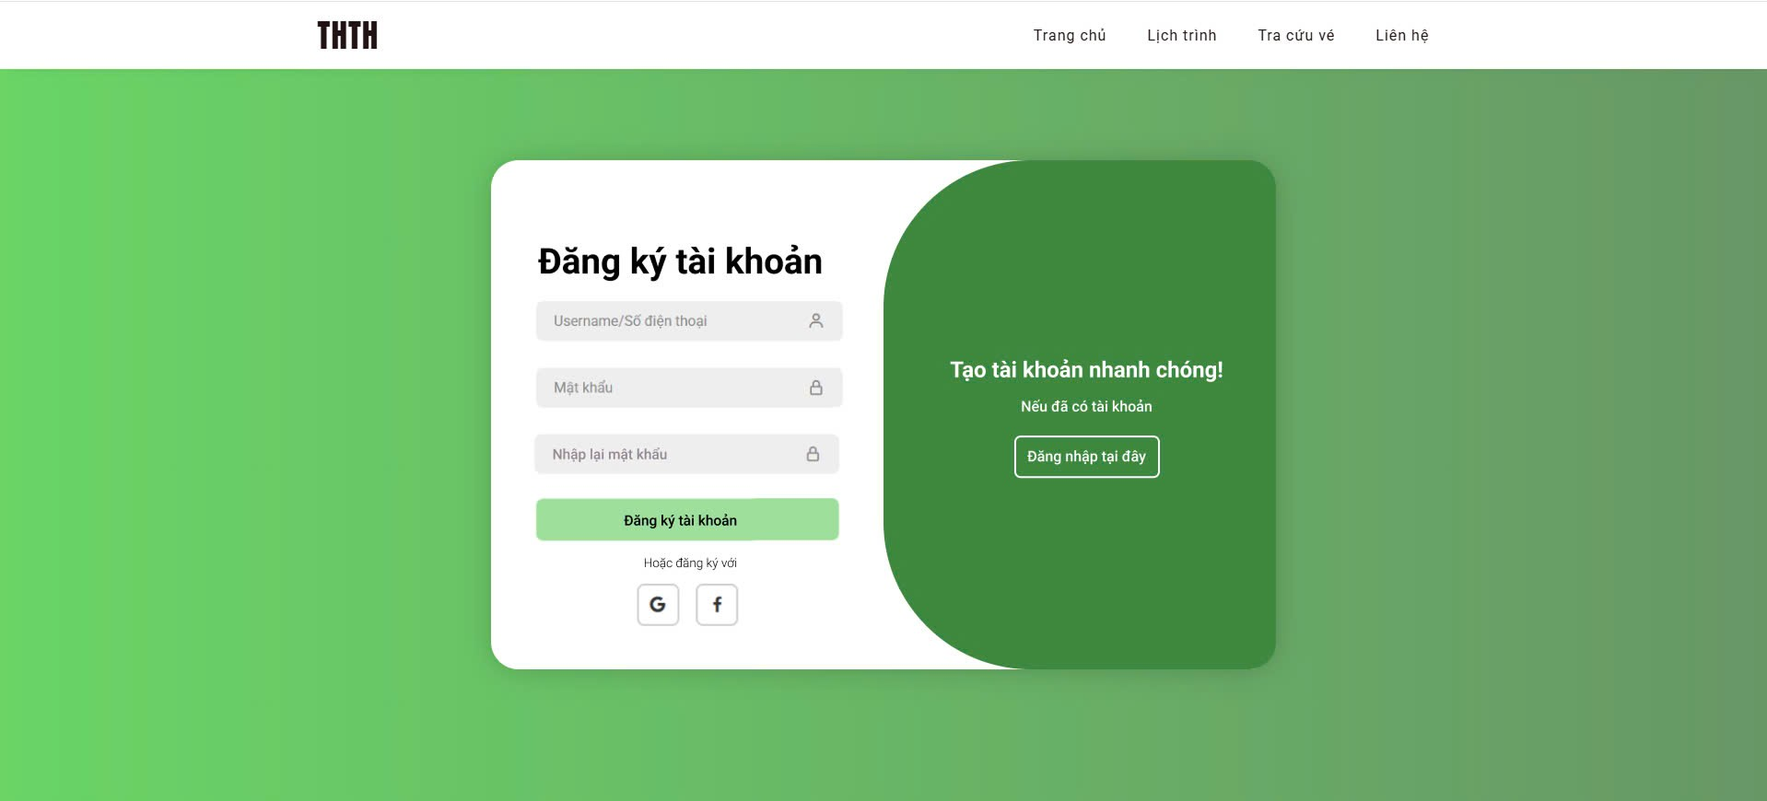

Hình 19: Giao diện trang Đăng ký

1. **Quản lý Bến xe.**

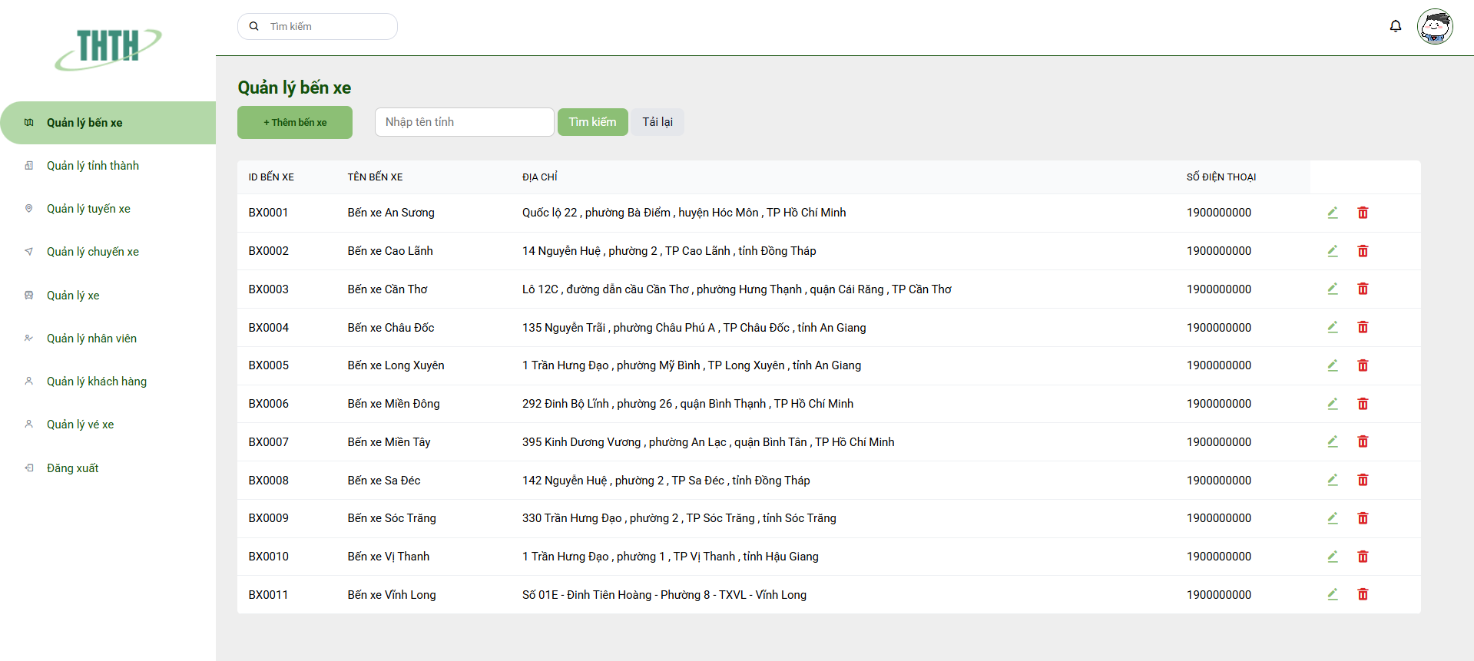

Hình 20: Admin - Giao diện trang Quản lý bến xe

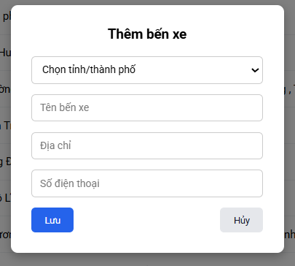

Hình 21: Admin - Giao diện trang Thêm bến xe

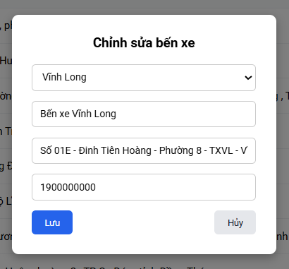

Hình 22: Admin - Giao diện trang Cập nhật bến xe

1. **Quản lý Chuyến xe.**

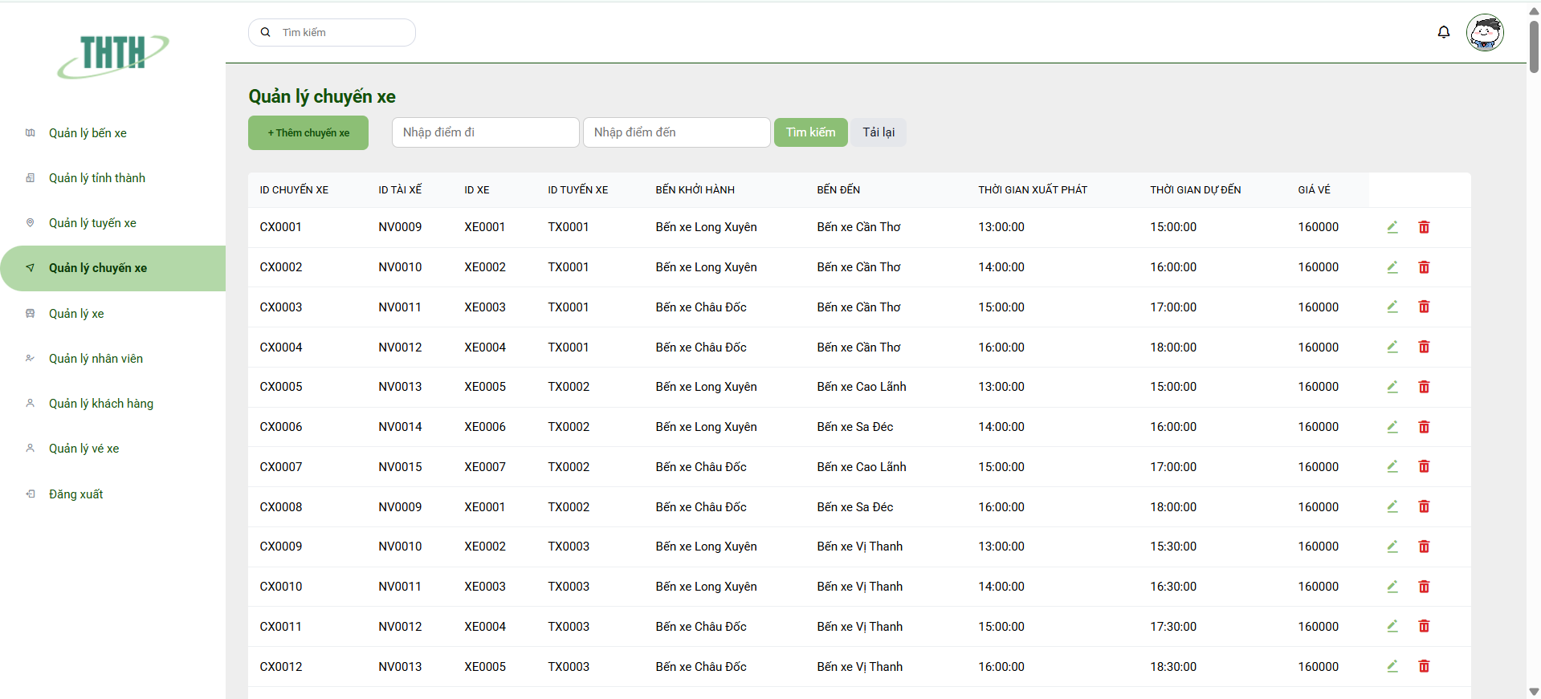

Hình 23: Admin - Giao diện trang Quản lý chuyến xe

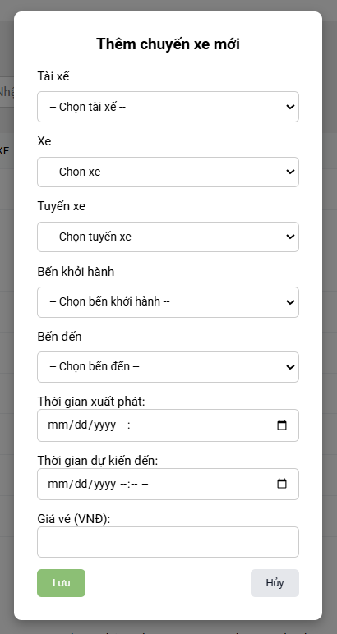

Hình 24: Admin - Giao diện trang Thêm chuyến xe

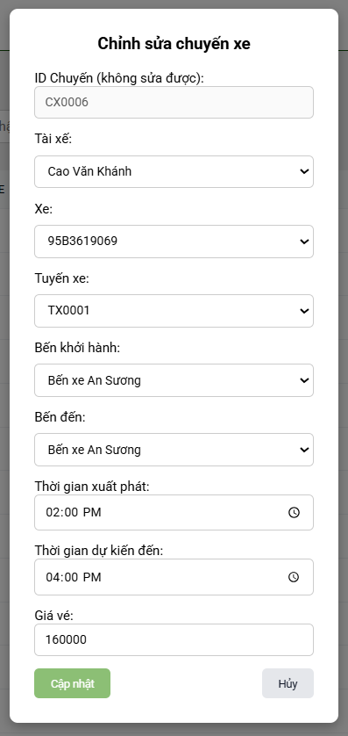

Hình 25: Admin - Giao diện trang Cập nhật chuyến xe

1. **Quản lý Tuyến xe.**

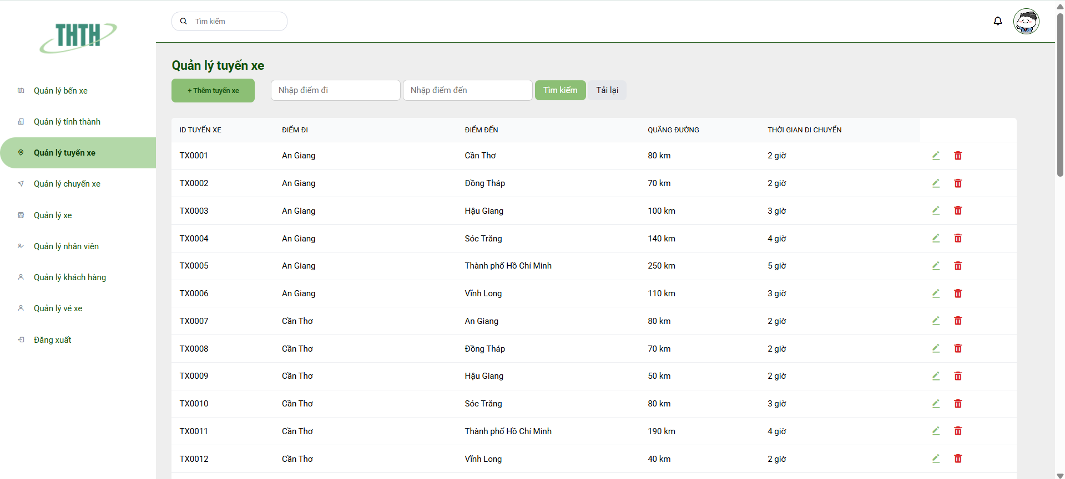

Hình 26: Admin - Giao diện trang Quản lý tuyến xe

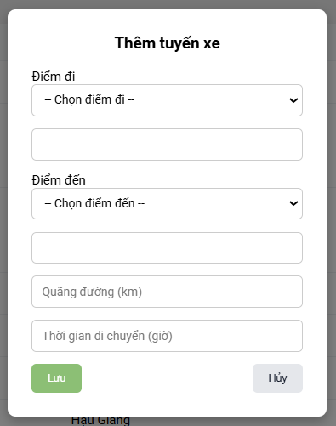

Hình 27: Admin - Giao diện trang Thêm tuyến xe

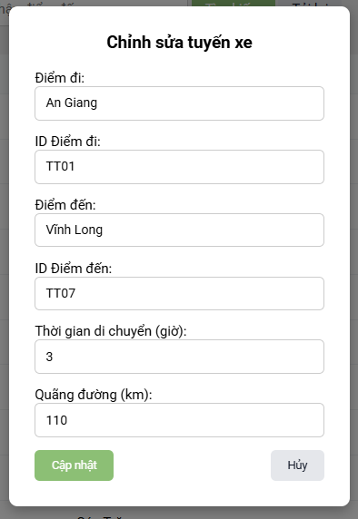

Hình 28: Admin - Giao diện trang Cập nhật tuyến xe

1. **Quản lý Xe.**

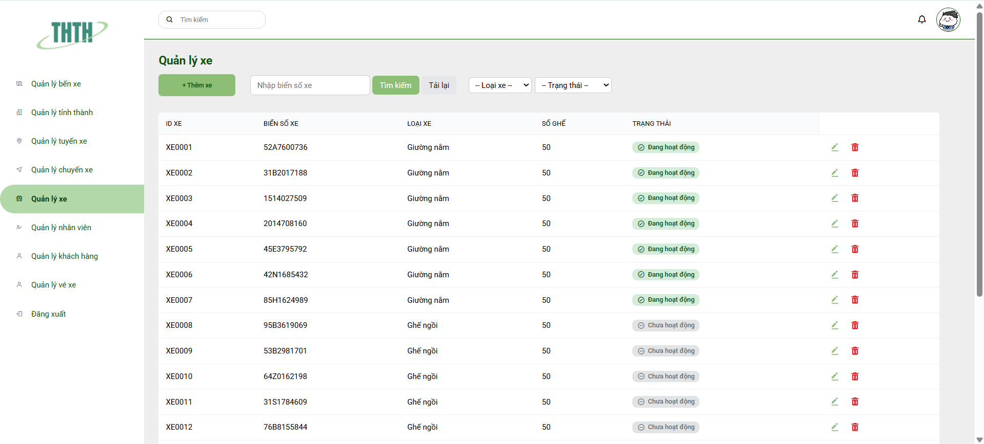

Hình 29: Admin - Giao diện trang Quản lý xe

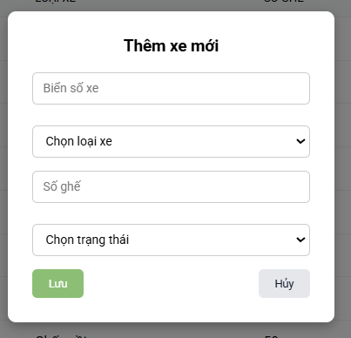

Hình 30: Admin - Giao diện trang Thêm xe

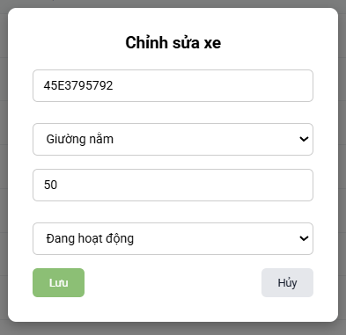

Hình 31: Admin - Giao diện trang Cập nhật xe

1. **Quản lý Khách hàng.**

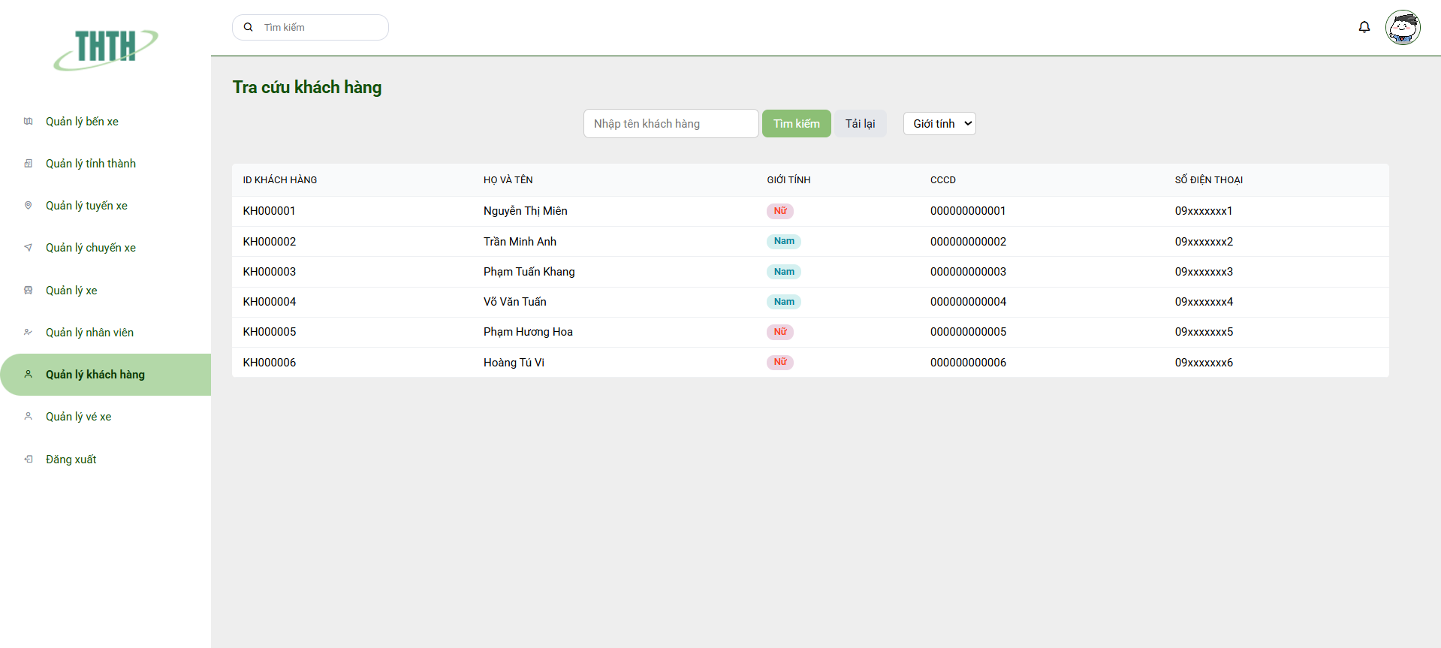

Hình 32: Admin - Giao diện trang Quản lý khách hàng

1. **Quản lý Nhân viên.**

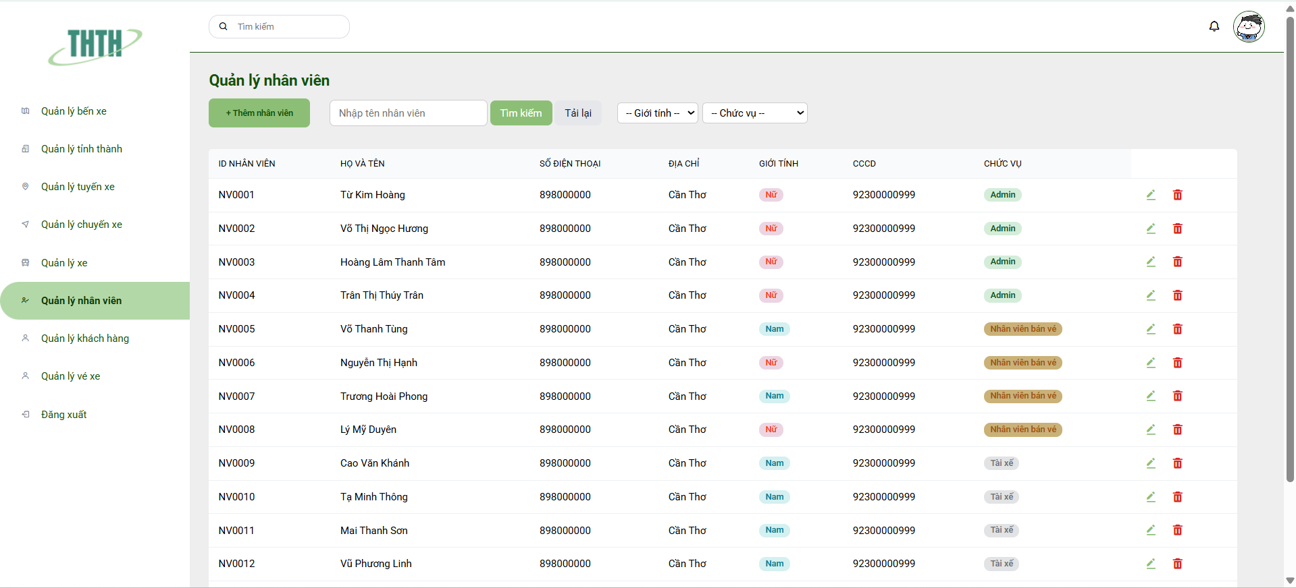

Hình 33: Admin - Giao diện trang Quản lý nhân viên

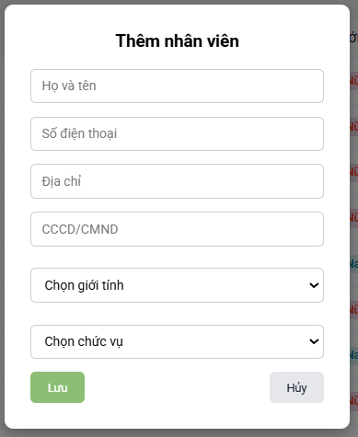

Hình 34: Admin - Giao diện trang Thêm nhân viên

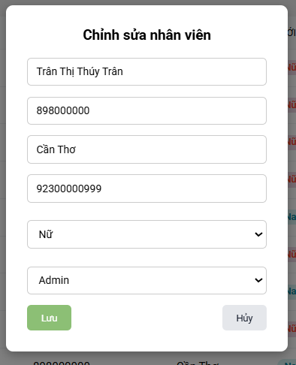

Hình 35: Admin - Giao diện trang Cập nhật nhân viên

1. **Quản lý Vé xe.**

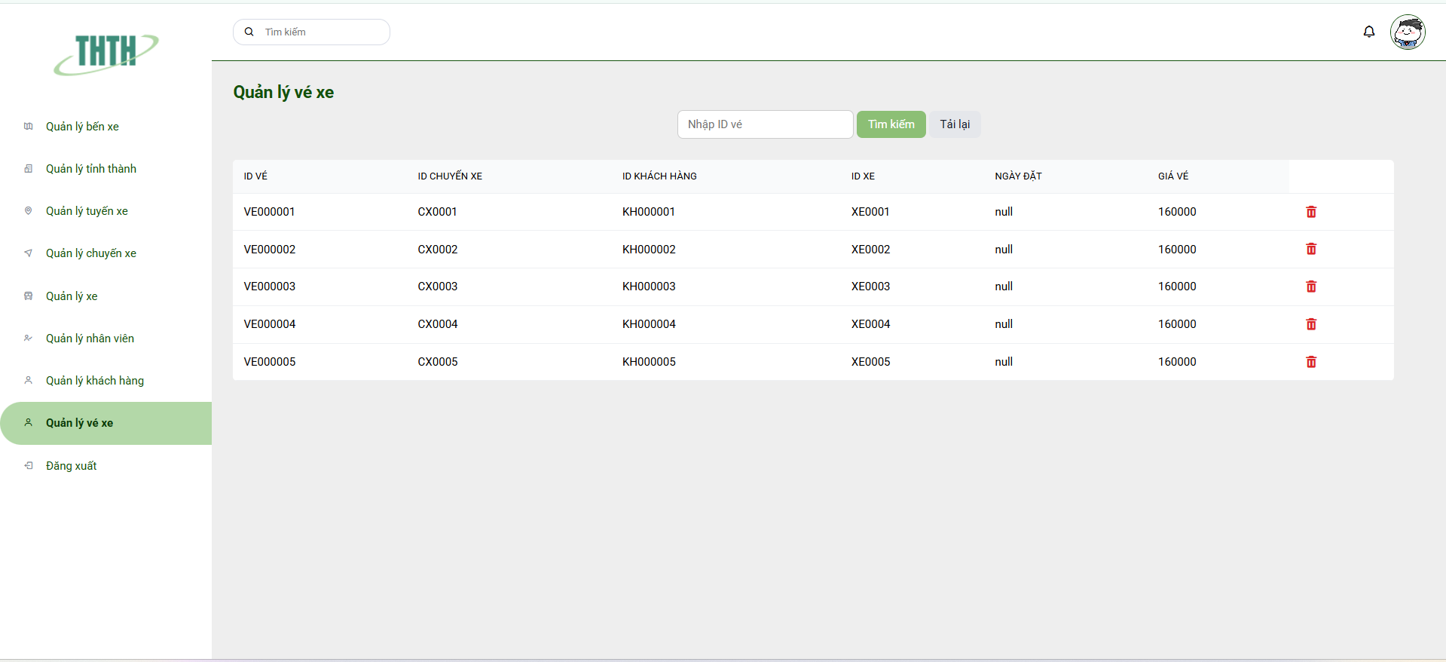

Hình 36: Admin - Giao diện trang Quản lý vé xe

1. **Chức năng Nhân viên bán vé.**
2. **Tra cứu Khách hàng.**

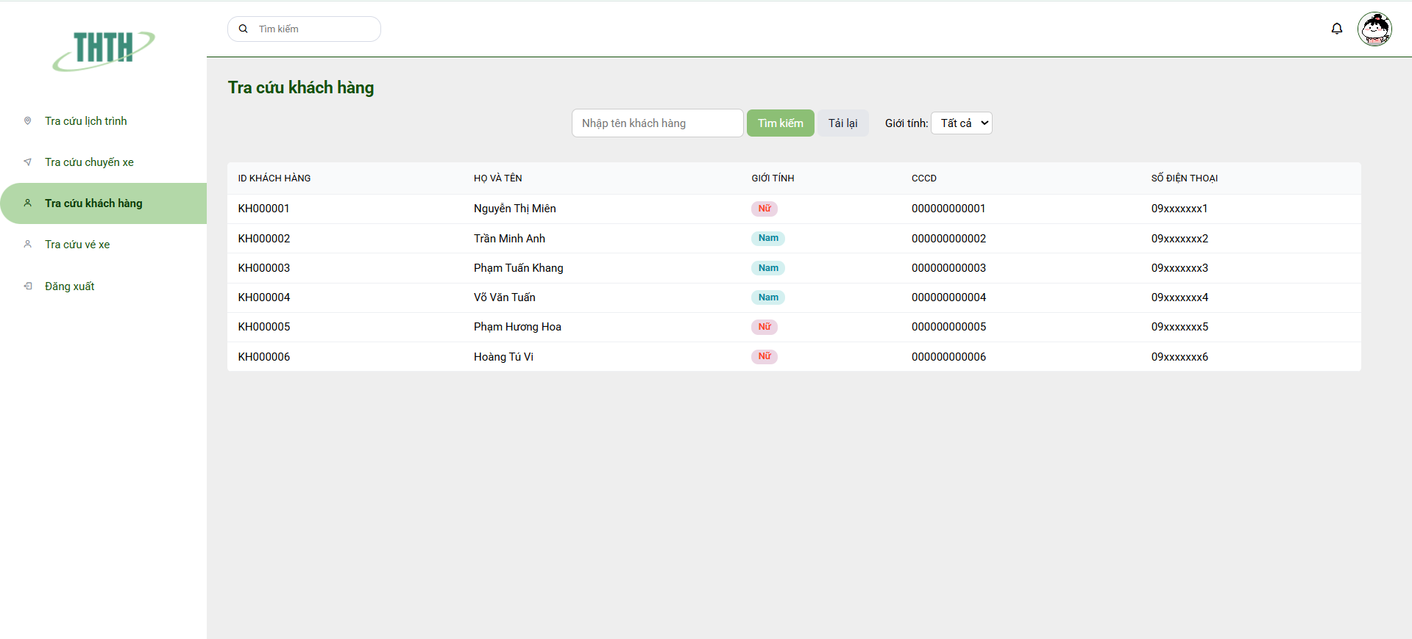

Hình 37: Nhân viên bán vé - Giao diện trang Tra cứu khách hàng

1. **Tra cứu Lịch trình.**

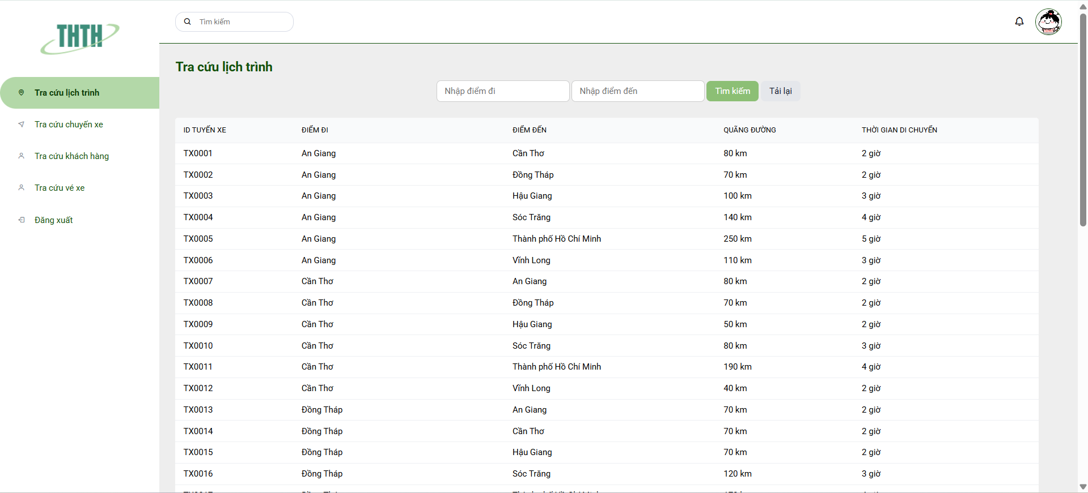

Hình 38: Nhân viên bán vé - Giao diện trang Tra cứu lịch trình

1. **Tra cứu Chuyến xe.**

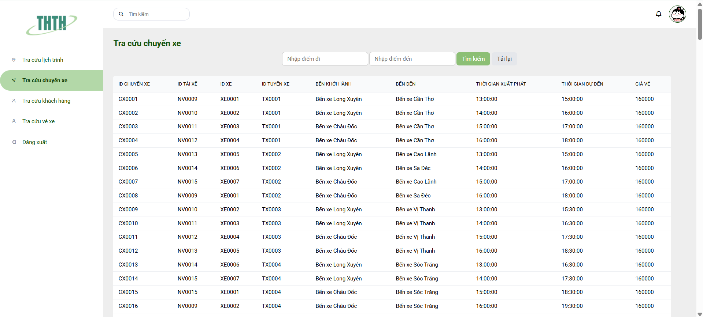

Hình 39: Nhân viên bán vé - Giao diện trang Tra cứu chuyến xe

1. **Tra cứu Vé xe.**

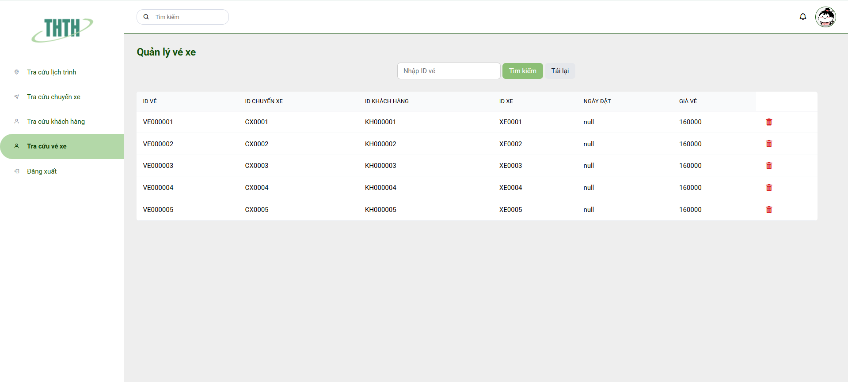

Hình 40: Nhân viên bán vé - Giao diện trang Tra cứu vé xe

1. **Chức năng Khách hàng.**
2. **Giao diện header.**

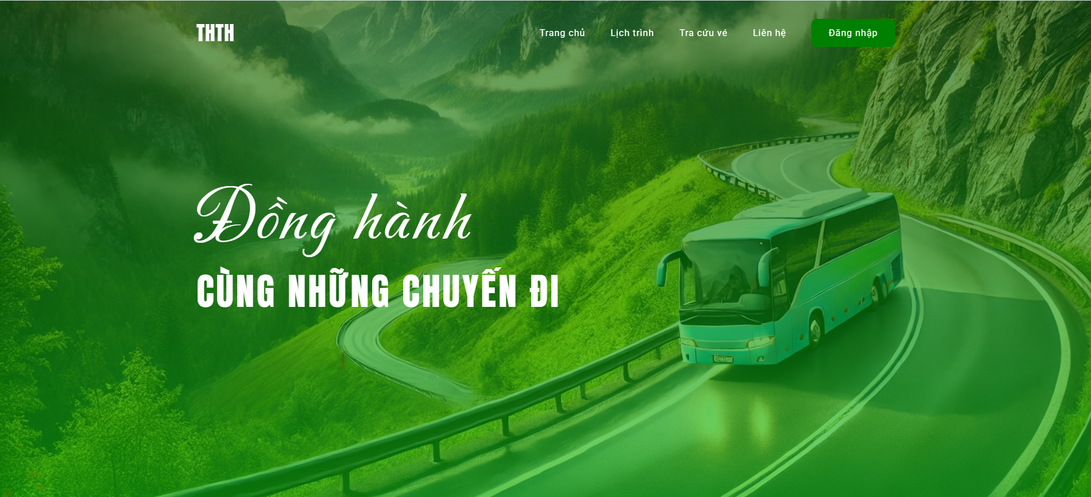

Hình 41 Giao diện header

1. **Tìm kiếm Tuyến xe.**

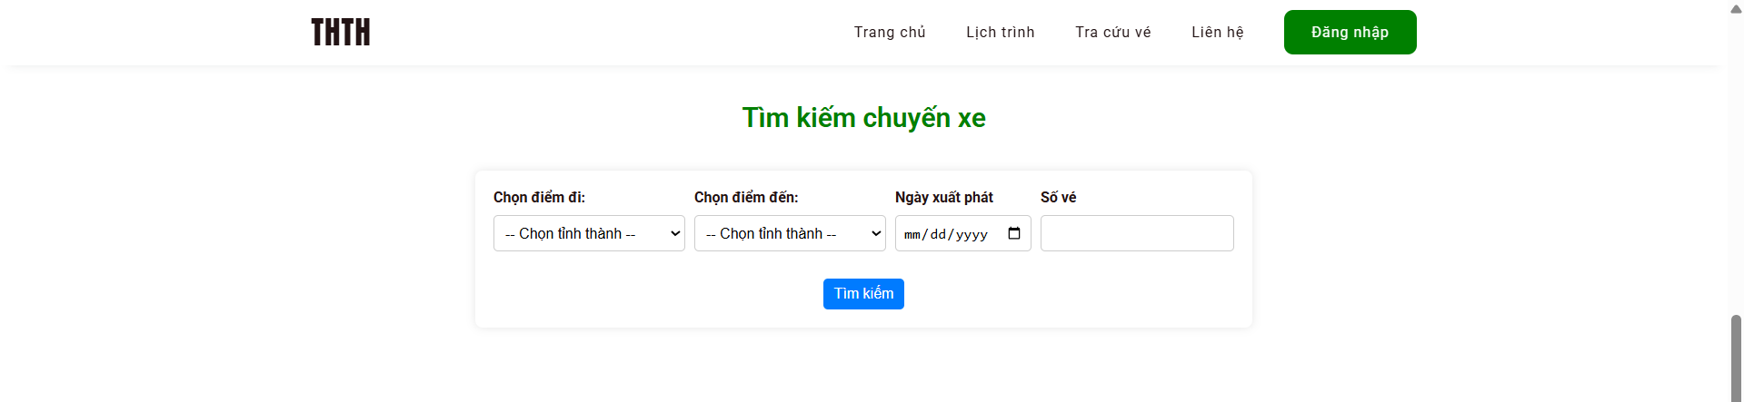

Hình 42: Giao diện trang Tìm kiếm tuyến xe

1. **Các tuyến phổ biến**

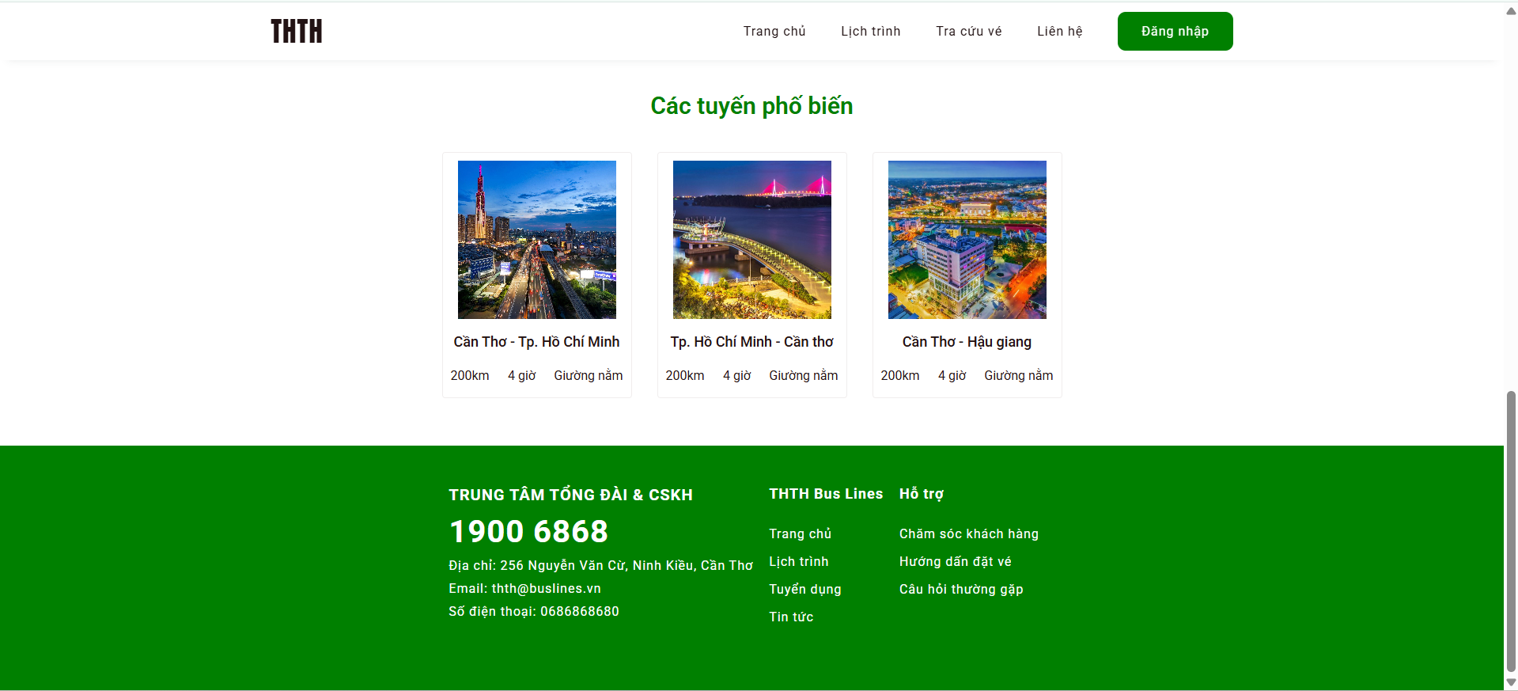

Hình 43: Giao diện trang Các tuyến phổ biến

1. **Kết quả tìm kiếm của Tuyến xe.**

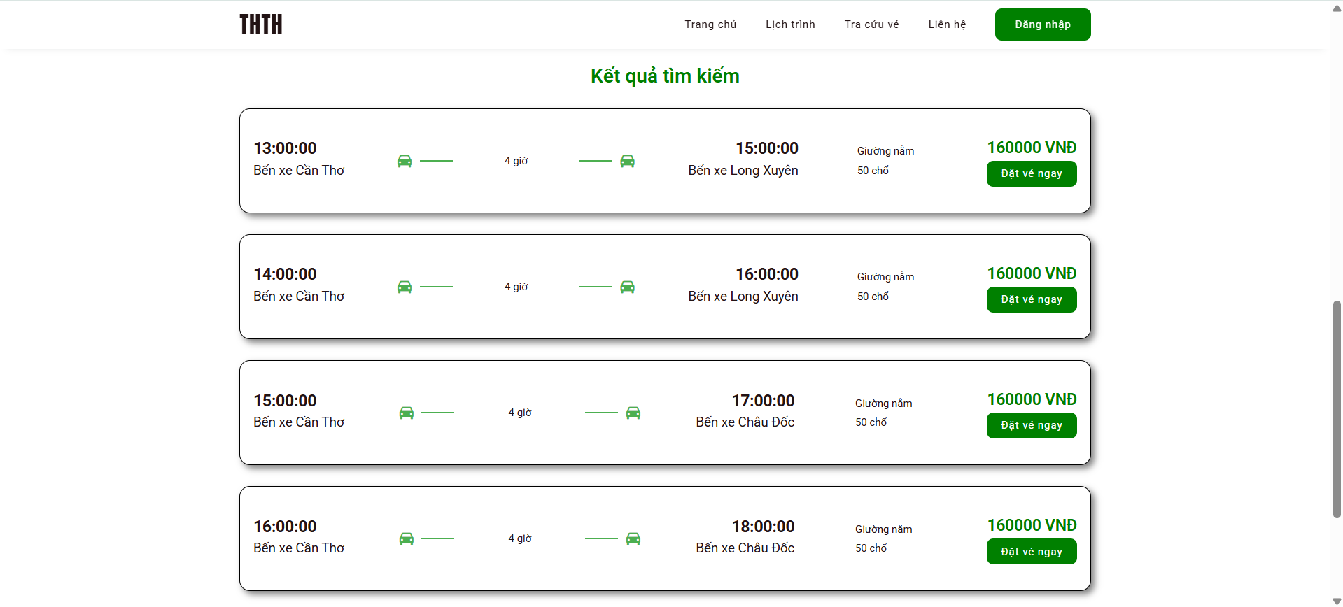

Hình 44: Giao diện trang Kết quả tìm kiếm chuyến xe

# **CHƯƠNG 5: KẾT LUẬN VÀ ĐỊNH HƯỚNG PHÁT TRIỂN**

1. **Kết quả đạt được.**

* Xây dựng giao diện hệ thống và các chức năng được liệt kê ở chương 4 Kết quả thực nghiệm.
* Ứng dụng được Python, Javascript, MySQL để thiết kế được trang web động.

1. **Ưu điểm và hạn chế.**
2. **Ưu điểm.**

* Xây dựng được các chức năng cần để khách hàng có thể tìm kiếm được các tuyến xe
* Xây dựng được các chức năng quản lý trong trang Admin giúp quản lý được các thông tin cần thiết của Bến Xe
* Xây dựng được các chức năng tra cứu trong trang Người Bán Vé giúp người bán vé có thể tra cứu được dễ dàng các thông tin

1. **Hạn chế.**

Vì thời gian và kiến thức có hạn, nên nhóm chúng em còn thiếu sót:

* Ở Trang chủ, khách hàng chỉ có thể xem được trên màn hình máy tính, còn trên màn hình di động thì sẽ bị vỡ giao diện.
* Chưa triển khai được bảo mật hệ thống.

1. **Hướng phát triển của đề tài.**

Từ những hạn chế trên, nhóm chúng em trong tương lai sẽ xây dựng thêm 1 số chức năng

* Ở trang chủ, khách hàng có thể tìm kiếm nhanh thông qua lọc tìm kiếm thay vì tìm kiếm truyền thống.

Ở trang Admin, xây dựng thêm thống kê để thống kê doanh thu theo quí, theo năm, số lượng khách hàng tiếp cận được với hệ thống

# **CHƯƠNG 6: TÀI LIỆU THAM KHẢO**

[1] Giáo trình “Cơ sở dữ liệu” khoa Công nghệ thông tin, trường Đại học Kỹ thuật - Công nghệ Cần Thơ.

[2] Tài liệu môn “Phân tích và thiết kế hệ thống thông tin” khoa Công nghệ thông tin, trường Đại học Kỹ Thuật - Công Nghệ Cần Thơ.

[3] Tailwnid CSS, Flowbite.

[4] FUTA BUS LINES - <https://futabus.vn/>

[5] Mozilla, “MDN Web Docs.” <https://developer.mozilla.org/>

[6] Apache Friends, “XAMPP Official.” https://www.apachefriends.org/

[7] Flask RESTful Documentation – Tài liệu xây dựng REST API với Flask. <https://flask-restful.readthedocs.io/en/latest/>

[8] Miguel Grinberg, “The Flask Mega-Tutorial.” https://blog.miguelgrinberg.com/post/the-flask-mega-tutorial-part-i-hello-world

[9] Real Python, “Flask by Example.” Hướng dẫn xây dựng web thực tế với Flask. https://realpython.com/tutorials/flask/

[10] W3Schools, “SQL Tutorial.” Học nhanh SQL cơ bản đến nâng cao. https://www.w3schools.com/sql/

[11] MySQL Documentation – Tài liệu chính thức của MySQL. <https://dev.mysql.com/doc/>

[12] GeeksforGeeks, “MVC Design Pattern.” Giải thích mô hình kiến trúc MVC. https://www.geeksforgeeks.org/mvc-design-pattern/

[13] REST API Tutorial <https://restfulapi.net/>

[14] TutsPlus, “Using MySQL with Flask.” https://code.tutsplus.com/tutorials/how-to-use-mysql-with-flask--cms-32091

[15] Postman, “API Platform for Testing & Collaboration.” <https://www.postman.com/>

[16] Medium, “CRUD Flask App from Scratch.” https://medium.com/@adityashrm21/flask-crud-application-c6d850b6e29b

[17] YouTube, “CRUD Flask + MySQL Tutorial. ”<https://www.youtube.com/watch?v=9MHYHgh4jYc>